建设项目环境影响报告表
（报批版）
项目名称： | 年产3000件实木家具建设项目
建设单位： | 河南御锦轩木业有限公司

国家生态环境部制

编制日期：2019年4月

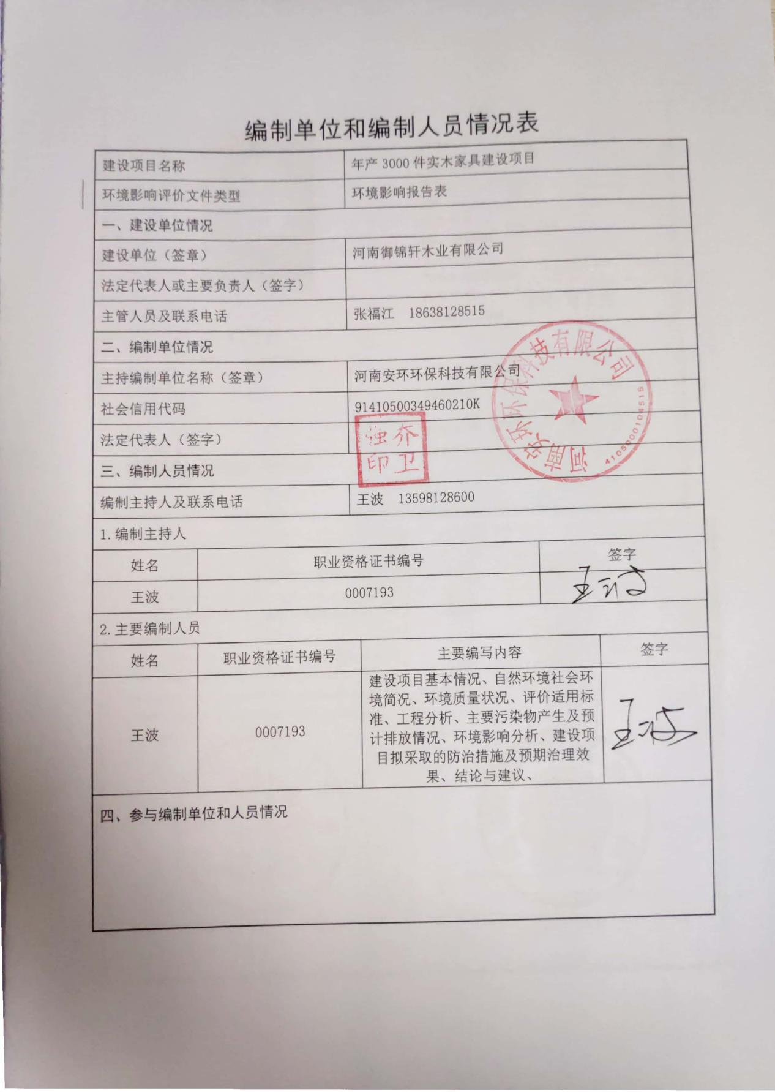

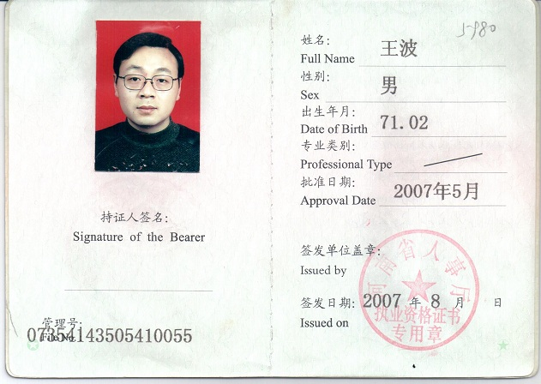
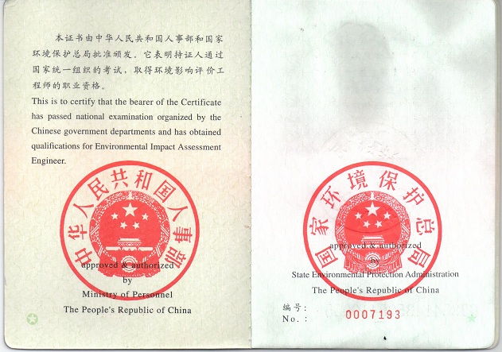
表1 项目基本情况一览表
项目基本内容 | 项目名称 | 年产3000件实木家具建设项目
项目基本内容 | 建设单位 | 河南御锦轩木业有限公司
项目基本内容 | 建设性质 | 新建
项目基本内容 | 环评文件类别 | 登记表□报告表■报告书
项目基本内容 | 劳动定员 | 20人
项目基本内容 | 工作制度 | 每天三班，每班8小时工作制，年工作日280天
产业特征 | 投资额（万元） | 1000
产业特征 | 环保投资（万元） | 15.67
产业特征 | 产业类别 | 第二产业：工业和建筑业（本项目属于工业中的制造业）
产业特征 | 行业类别 | 十、家具制造业，27家具制造
产业特征 | 产业结构调整类别 | 高成长性产业：轻工
产业特征 | 5个行业总量控制行业 | 否
产业特征 | 投资主体 | 私有
厂址 | 省辖市名称 | 安阳市
厂址 | 县（市） | 滑县
厂址 | 是否在产业集聚区  或专业园区 | 否
厂址 | 流域 | 黄河流域
排水去向 |  | 不外排
本项目污染因子 |  | ①废气：粉尘；  ②废水：生活废水；  ③噪声：设备噪声；  ④固废：木材废边角料、除尘器收集的木屑粉尘、废包装物、工生活垃圾。
项目特征 |  | 涉水：/  涉气：/  涉重金属：/

建设项目基本情况
项目名称 | 年产3000件实木家具建设项目
建设单位 | 河南御锦轩木业有限公司
法人代表 | 张福江 |  | 联系人 | 张福江
通讯地址 | 滑县半坡店乡西常村
联系电话 | 18638128515 | 传真 | / | 邮政编码 | 456485
建设地点 | 滑县半坡店乡常村西街村西北1100m
立项审批部门 | 滑县发展和改革委员会 |  | 项目代码 | 2018-410526-21-03-045021
建设性质 | 新建 |  | 行业类别  及代码 | C2110木质家具制造
占地面积  (亩数) | 6 |  | 绿化率
总投资  （万元） | 1000 | 其中：环保投资(万元) | 15.67 | 环保投资占  总投资比例（%） | 1.567
评价经费  （万元） |  | 预期投产日期 |  | 2019年 8月
工程内容及规模：
一、项目由来
未来5-10年，在国内经济高速发展、人民生活水平稳步提高和国际市场需求旺盛、国际家具产业转移的大背景下，我国家具行业迎来第二个高速发展期。企业在进行充分市场调查的基础上投资1000万元于滑县半坡店乡西常村建设河南御锦轩木业有限公司年产3000件实木家具建设项目。
河南御锦轩木业有限公司年产3000件实木家具建设项目于2018年7月18日在滑县发展和改革委员会进行备案，项目代码：2018-410526-21-03-045021。根据《国民经济行业分类》（GBT4754-2017），本项目行业类别属于C2110木质家具制造。按照国家发展和改革委员会第21号令《产业结构调整指导目录（2011年本）（2013年修正）》及国务院《促进产业结构调整暂行规定》（国发[2005]40号）的规定，河南御锦轩木业有限公司年产3000件实木家具建设项目不属于鼓励类、限制类及淘汰类，为允许类，符合当前国家产业政策要求。
根据《中华人民共和国环境保护法》、《中华人民共和国环境影响评价法》和国务院令第253号《建设项目环境保护管理条例》的要求，河南御锦轩木业有限公司年产3000件实木家具建设项目应进行环境影响评价。依据《建设项目环境影响评价分类管理名录》（环境保护部令第44号）及其2018年修改单，本项目属于“十、家具制造业，27家具制造”中的“其他”，应编制环境影响报告表。
受建设单位委托，我公司承担了该项目的环境影响评价工作。接受委托后，经现场踏勘、收集相关资料的基础上，本着“科学、公正、客观”的原则，编制完成了该项目环境影响报告表。
依据国家有关环保法规和环评技术规范要求，对项目施工期、运营期污染物产生环节进行分析，采用类比等分析方法，确定各环节污染因素，提出相应的防污减污的措施；分析预测该项目对周围环境的影响，为工程设计、环境管理部门决策提供科学依据。
二、地理位置及周边概况
本项目位于滑县半坡店乡常村西街村西北1100m，地理位置坐标见表2。
表2 项目经纬度情况一览表
项目位置  经纬度 | 纬度 | 经度 | 备注
河南御锦轩木业有限公司 | 北纬35°20' 14.12" | 东经114°28' 05.98" | 谷歌地球经纬度坐标
项目东侧、西侧、南侧均为空地，北侧为豫鑫家具厂和明立德仿古家具厂；北侧距离320m为二级河，西南侧距离880m为张庄村居民点；西南侧距离900m为柳村居民点；东北侧距离1010m为前安虎寨村居民点；东南侧距离1100m为常村西街村居民点；西北侧距离1130m为古柳树村居民点；西南侧距离1240m为后营村居民点；西南侧距离1270m为前营村居民点；东南侧距离1480m为常村东街村居民点；西北侧距离1700m为东孟虎寨村居民点；西南侧距离1820m为前周村居民点；西北侧距离1850m为程庄村居民点；东北侧距离2030m为石佛村居民点；西北侧距离2400m为西孟虎寨村居民点。本项目周边环境示意图如图1所示，周边环境敏感点示意图如图2所示：
N

N
园区道路
园区道路

本项目位置
空地
空地

素木家具

已建家具厂
已建家具厂

图 1 项目周边外环境示意图

本项目
空地
空地

古典家具园区家具企业
在建企业
老明家家具有限公司
滑县素木古典家具有限公司
明立德仿古家具厂
豫鑫家具厂
园区道路
园区道路
空地
河南木纳实业有限公司
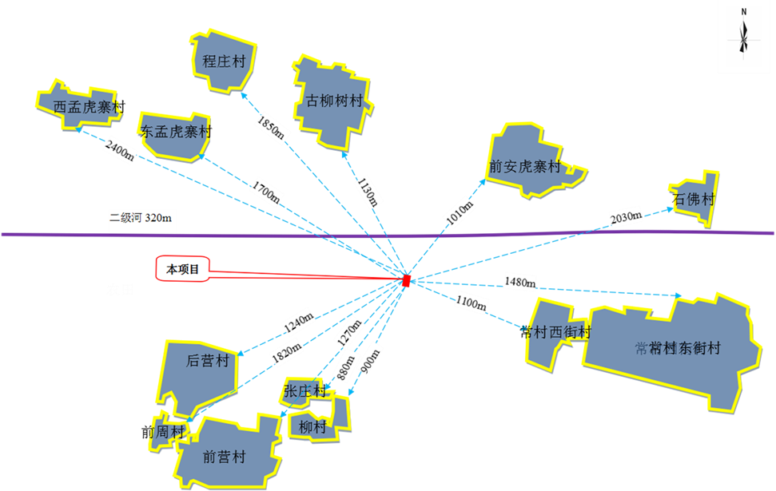
常村东街村
N
图 2 项目周边环境敏感点示意图
本项目附近敏感点情况见下表。
表3 附近敏感点情况一览表
敏感点名称 | 方位 | 距离（m）
张庄村居民点 | 西南 | 880
柳村居民点 | 西南 | 900
前安虎寨村居民点 | 东北 | 1010
常村西街村居民点 | 东南 | 1100
古柳树村居民点 | 西北 | 1130
后营村居民点 | 西南 | 1240
前营村居民点 | 西南 | 1270
常村东街村居民点 | 东南 | 1480
东孟虎寨村 | 西北 | 1700
前周村居民点 | 西南 | 1820
程庄村居民点 | 西北 | 1850
石佛村居民点 | 东北 | 2030
西孟虎寨村居民点 | 西北 | 2400
三、工程概况
1、本项目建设内容
本项目投资1000万元于滑县半坡店乡常村西街村西北1100m进行年产3000件实木家具建设项目建设，其中建设生产厂房、办公生活区和展厅等。
表4 项目组成及建设内容一览表
种类 | 工程组成 | 建设内容及规模
主体工程 | 生产车间 | 2000m²，包括生产区、成品区和仓库
辅助工程 | 办公区生活区 | 厂内建有200 m²休息办公区
辅助工程 | 展厅 | 一座1800m²的二层展厅
公用工程 | 供电 | 当地电网供电
公用工程 | 排水 | 生活污水经化粪池处理后，由环卫部门定期抽走
公用工程 | 供水 | 当地自来水管网供水
本项目主要设备见下表。
表5 本项目主要设备一览表
序号 | 设备名称 | 型号 | 数量
1 | 卧锯 | MJ13000型 | 1台
2 | 精密锯 | MJ6132B | 3台
3 | 单片锯、下轴纵切锯 | MJ1530 | 1套
4 | 平刨机 | MBL503 | 3台
5 | 五碟锯 | MD2018B | 2台
6 | 立铣 | MX5117B | 1台
7 | 打眼机 | MS3112 | 1台
8 | 砂光机 | MM5210 | 1台
9 | 榫头机 | MDK3113B | 1台
10 | 压刨 | MB106A | 2台
11 | 直线修边机 | MX5125A | 1台
12 | 实木拉点机 | 100型 | 1台
13 | 压刨 | 1300型 | 1台
14 | 直刀刃磨机 | MF207 | 1台
15 | 细木工带锯机 | MJ345A | 1台
16 | 叉车 | / | 2台
17 | 电烘干设备 | / | 1套
备注：经查阅《产业结构调整指导目录（2011年本）》（2013年修正版）、高耗能落后机电设备（产品）淘汰目录（第一批）、高耗能落后机电设备（产品）淘汰目录（第二批）、高耗能落后机电设备（产品）淘汰目录（第三批）及高耗能落后机电设备（产品）淘汰目录（第四批）可知本项目所用有型号的设备均不在淘汰之列，无型号的设备环评要求不得使用淘汰的设备。
2、本项目产品方案与规模见下表。
表6 本项目产品方案与规模一览表
产品名称 | 设计能力 | 年工作时间
实木家具 | 年生产3000件 | 年工作280天，每天24小时
3、本项目原辅材料及能源消耗情况
本项目主要原辅材料消耗及能源消耗见下表。

表7 项目主要原材料及能源消耗一览表
名称 |  |  | 年耗量 | 备注
原料 | 1 | 原木 | 1000m³/a | 外购，密度约0.68t/m³
能源 | 2 | 水 | 224m³/a | 半坡店乡自来水管网供水
能源 | 3 | 电 | 20000kwh/a | 半坡店乡电网供电
4、本项目机构设置及劳动定员
本项目计划劳动定员20人，员工均不在厂区内食宿，实行三班制，每班8小时，年工作有效天数约为280天。
5、公用工程
（1）供排水系统
本项目无生产用水，用水主要为生活用水，供水由半坡店乡自来水管网供给，可满足项目用水需求。本项目建设水冲厕，无浴室，化粪池定期清掏用于沤肥，不外排。
（2）供电
工程年耗电量为2.0×10⁴kwh/a，由半坡店乡电网供电，能够满足项目使用需求。
与本项目有关的原有污染情况及主要环境问题：
本项目为新建性质，不存在与本项目有关的原有污染及主要环境问题。

建设项目所在地自然环境社会环境简况
自然环境简况(地形、地貌、地质、气候、气象、水文、植被、生物多样性等)：
1．地理位置
滑县位于河南省东北部，东经114°25′~114°58′，北纬35°12′~35°40′。东临濮阳，西接延津，南与长垣、封丘接壤，北同内黄、浚县相连。县城道口镇南距省会郑州市153km，北距安阳市70km，东北距濮阳市53km，西南距新乡市70km，西北距鹤壁新市区25km。交通便利，大广高速从境内穿越，省道S101、S222、S213、S215、S307线在境内连接成网。
2. 地形、地貌及地质情况
（1）地质
滑县位于华北地台、楚旺-滑县台穹的南段，东受长垣断裂控制，西受卫辉-安阳大断裂控制，由回隆镇、滑县、南乐台凸和楚旺台凹组成，根据物探和钻井资料证实，623m穿过第四系和第三系后为大古界地层。
（2）地形地貌
滑县处于黄河冲积平原的西部边缘，地势比较平坦，起伏较小，总体呈西南高、东北低之势，海拔在53~65米之间，东西地面比降1/7000，南北地面比降1/5000。由于地处黄河故道，历史上受黄河多次泛滥的影响形成了“九堤、四坡、十八洼”的地形特点。
3. 气候
滑县属于暖温带大陆性季风气候，具有明显的大陆性气候特点，四季分明，光照充足。冬季盛吹偏北风，夏季盛吹偏南风，春秋两季属过渡性季节。
四季分明，春季（3-5月）干旱少雨，冷暖多变风沙多；夏季（6-8月）炎热，雨量集中；秋季（9-11月）天高气爽，气候宜人；冬季干冷少雨雪。
年平均日照时数为2188.8小时。年平均气温13.7℃，气温的年变化具有明显的季节性，即冬季最冷、夏季最热，最冷月1月平均-1.3℃，最热月7月平均气温27℃。年平均地面温度15.9℃。1月最低平均-1.6℃；7月最高平均30.9℃。
年平均降水量596.7mm，月降水量最大值出现在7月份，平均值180mm。月降水最小是12月份，平均4.1mm。平均初霜日期为10月28日，终霜日期为4月2日。
4．水文特征
（1）地表水
滑县境内河渠较多，分属黄河和海河流域。流经滑县的地表水大部分属于金堤河水系，为黄河流域，滑县西部及西北部边界地带属于卫河水系，为海河流域。
卫河自浚县曹湾村东入滑县，经道口桥上村至军庄北复入浚县，境内长8km。
金堤河是滑县的主要排洪、排污河道，也是延津、封丘、长垣、濮阳、范县、台前等的一条大型排涝河道。金堤河在滑县境内的主要支流有黄庄河、柳青河、瓦岗河、贾公河、城关河、大宫河等。金堤河流经濮阳县北部纵贯全境后，经范县北部边界、台前县北部，在北张庄入黄河。滑县境内，金堤河流域面积1659km²，境内长度25.9km。
黄庄河位于滑县东部，自长垣县东角城入滑县，在秦寨入金堤河。境内长度32.35km。黄庄河接纳了长垣县的大量城市生活污水和工业废水，水质污染严重。
柳青河发源于封丘县，自半坡店入滑县境，在田庄和黄庄河汇合，滑县境内河长51.76km，从西南到东北贯穿全县的最长河流。
贾公河起源于双庙村，在大王庄入金堤河，全长27.5km，流域面积117km²。
大宫河是1958年开挖的大型引黄河道，总长172.9km，在封丘县西南部三义塞由黄河引水向东北，南北贯穿封丘全境，流经长垣西部边缘，在东杨庄进入滑县，穿县城后转向东北，自西小庄以下称金堤河。大宫河下属三条干渠：四干渠、五干渠、六干渠，六干渠渠首在道口东，穿道滑坡绕南苇湾，至什牌，长7km，最大流量30m³/s。
城关河，原名贾公河分洪道。文化大革命中叫文革河，近年来根据其地理条件定名为城关河。全长27.3km，流域面积160km²。
（2）地下水
滑县地下水较为丰富，在第四系全新统地层中含有8个含水层组。地下水流向和地势基本一致，由西南向东北降低，平均比降1/3600~1/4000。全县浅层（60m以内）地下水总量35993万m³，占全县水资源总量的78.4%，其中水层在25~45m之间的强富水区由粗砂、细砂组成，面积为1583km²，占全县总面积的88.9％，是当前的主要开采对象。弱富水区主要分布在慈周寨、高平、桑村一线和王庄、留固、八里营、赵营南部一线，该区60m以内有少量细砂粒，面积197.3km²，占总面积的11.1%。根据河南省地质局资料记载：滑县浅层含水层顶板埋深60~120m，由西向东增深，厚11-34.5m，局部达到45m，单位涌水量为4.6~7.3吨/时米，个别达到11.7吨/时米；赵营东新庄一带地层紊乱，井深120m以内仅含少量细砂层。全县95%以上的地下水呈弱碱性，pH值在7~9之间，矿化度2g/L以下的地下水占总面积的95.7%，绝大部分水质较好。
5．土壤、植被情况
滑县处于黄河冲积平原，成土母质以黄河冲积母质为主，成土年龄短，质地疏松，多属潮土。土壤结构分为粘土和风沙土两种，东粘西沙。区域内自然植被稀少，绝大多数为农田，当地主要农作物为小麦、玉米、大豆、棉花、花生等。
社会环境简况（社会经济结构、教育、文化、文物保护等）：
1、行政区划及人口
滑县为河南省直管县，辖12镇（道口镇、城关镇、白道口镇、留固镇、万古镇、高平镇、上官镇、牛屯镇、王庄镇、老店镇、焦虎镇、慈周寨镇）10乡（枣村乡、四间房乡、八里营乡、赵营乡、大寨乡、老庙乡、桑村乡、瓦岗寨乡、半坡店乡、小铺乡）和滑县新区管委会，1020个行政村。目前总人口134.52万人，其中常住人口114.1万人，城镇化率达到22.02%。县域面积1814km²。
2、科教文卫和交通
滑县有各级各类学校705所，其中普通高中8所，职业高中3所，初中91所，小学604所，特殊教育学校1所。中小学在校生共241290名。全县中小学教职工13186人，其中专任教师9967名。
滑县卫生系统共有27家公立医疗机构，其中包括滑县人民医院、滑县中医院、滑县中心医院等3家县级医疗单位，22个乡镇卫生院和县卫生防疫站、县妇幼保健院两家防疫保健机构，拥有1230张床位。
滑县交通方便，省道纵横交错，县城内有汽车发往郑州、新乡、焦作、开封、濮阳等地，公路运输四通八达，形成以省道为骨架，乡村为脉络的公路网。
3、经济状况
滑县工业发展迅速，以滑县产业集聚区为工业核心已初步形成农产品深加工、机械加工、光伏电子、纺织印染、医药化工、电线电缆、塑料制品、木材加工、仓储物流等主导产业，滑县产业集聚区共引进招商引资项目196个。永达肉鸡、凤凰光伏多晶硅、华盛手机、辛安面业等24个超亿元项目相继落户，为滑县经济的全面发展带来了蓬勃的生机。
滑县有耕地219.2万亩，主要种植小麦、玉米、大豆、红薯等农作物，平均亩产450kg左右，经济作物有棉花、芝麻、花生等，另外还有苹果、杏树、桃树等果木。截止2015年，粮食单产连续22年保持全省第一，荣获“全国粮食生产先进单位”称号，连续11年受到国家表彰。农业产业化水平进一步提升。农业产业化龙头企业达到88家。滑丰种业跻身国家级农业产业化龙头企业。农产品加工示范园区被确定为全国农产品加工示范基地。高效农业快速发展，土地流转面积达到13.9万亩，是2006年的2.6倍。规模养殖场（户）、标准化养殖小区分别达到8817个和76个。林业生态县建设顺利通过省政府验收。农村基础设施建设不断加强。改造中低产田18.06万亩，被确定为省农业综合开发重点县、高标准农田建设示范县。

5、文物古迹及旅游景观
滑县历史悠久，文化灿烂，是华夏文化的主要发祥地之一。境内名胜古迹众多，著名的瓦岗寨遗址、国家级重点文物明福寺塔、欧阳书院正在开发建设。滑县木版年画、大弦戏、大平调等被列入国家级非物质文化遗产名录，道口锡器、秦氏绢艺、安绣、故道家纺老粗布等民间工艺驰名中外。已有近400年历史的地方特产道口烧鸡被誉为“中华第一鸡”，荣获国家传统知名品牌原产地域保护。
据现场调查，本项目周边500m范围内无文物古迹。

6、集中式饮用水水源保护区
6.1滑县乡镇级集中式饮用水水源保护区
根据《河南省人民政府办公厅关于印发河南省乡镇集中式饮用水源保护区划的通知》（豫政办【2016】23号），滑县乡镇级集中式饮用水水源保护区如下：
（1）滑县半坡店乡地下水井群（共2眼井）
一级保护区范围：取水井外围30米的区域。
（2）滑县牛屯镇地下水井群（共2眼井）
一级保护区范围：水管站厂区及外围东3米、南25米的区域（1号取水井），2号取水井外围30米的区域。
（3）滑县焦虎乡地下水井群（共2眼井）
一级保护区范围：水管站厂区及外围南10米、北10米的区域（1号取水井），2号取水井外围30米的区域。
（4）滑县瓦岗寨乡地下水井群（共2眼井）
一级保护区范围：取水井外围30米的区域。
（5）滑县留固镇地下水井群（共2眼井）
一级保护区范围：水管站厂区及外围东至213省道的区域。
（6）滑县赵营乡地下水井群（共2眼井）
一级保护区范围：水管站厂区及外围南20米至006乡道的区域。
（7）滑县桑村乡地下水井群（共2眼井）
一级保护区范围：水管站东院（1号取水井），水管站西院及南30米区域（2号取水井）。
（8）滑县万古镇地下水井群（共2眼井）
一级保护区范围：水管站厂区及外围西13米、南13米的区域（1号取水井），2号取水井外围30米的区域。
（9）滑县高平镇地下水井群（共2眼井）
一级保护区范围：水管站厂区及外围东30米、西30米、南20米、北40米的区域。
二级保护区范围：一级保护区外围400米的区域。
本项目位于滑县半坡店乡常村西街村西北1100m，不在饮用水源保护区范围内，故项目的建设与滑县饮用水水源地保护区划是相符的。
6.2滑县县级集中式饮用水水源保护区
根据《河南省人民政府办公厅关于印发河南省县级集中式饮用水水源保护区划的通知》，滑县县级集中式饮用水水源保护区如下：
(1)滑县一水厂地下水井群(道口镇西南，共10眼井)
一级保护区范围：取水井外围30米的区域。
二级保护区范围：一级保护区外，东至解放路、西至卫南调蓄工程蓄水池东侧外堤岸、南至三家村中心东西大街、北至滑州路北140米与西边界连线的区域。
准保护区范围：卫南调蓄工程蓄水池内及堤外30米的区域(同二级保护区重叠的部分为二级保护区)。
(2)滑县二水厂地下水井群(道口镇人民路南段，共7眼井)
一级保护区范围：取水井外围30米的区域。
二级保护区范围：一级保护区外，东至文明路、西至大宫东路东边界、南至新飞路、北至振兴路的区域。
本项目位于滑县半坡店乡常村西街村西北1100m，不在饮用水源保护区范围内，故项目的建设与滑县饮用水水源地保护区划是相符的。
7、半坡店镇
半坡店镇是河南省安阳市滑县下辖的乡，该镇位于滑县县境西南部，距县城28公里，面积96平方公里，人口48568人。乡镇企业有彩印、珐琅、皮革、电器、电器原件、面粉、榨油、陶瓷等厂。农业主产小麦、玉米、花生、棉花辖南村、半北、黄塔、刘堤、陈玉庄、程庄、东孟虎寨、西孟虎寨、马庄、卜屯、前营、后营、前周、张庄、柳、车、东常、西常、前邵屯、后邵屯、位屯、前安虎寨、石佛、缑庄、严庄、蒋庄、后安虎寨、前汪庄、后汪庄、沙河、段屯、李屯、古柳树、王林、闫合屯、零河、伍官营、罗堂、秦屯、石庄、杏头、东明店、西明店、沙滹沱、孙庄、东老河寨、西老河寨47个行政村。

环境质量状况
建设项目所在地区域环境质量现状及主要环境问题（环境空气、地面水、地下水、声环境、生态环境等）：
- 环境空气质量
本项目环境空气质量现状数据采用《2017年滑县环境状况公报》中二氧化硫、二氧化氮、PM_{2.5}、PM₁₀、一氧化碳、臭氧监测浓度及评价结果，详细数据见表8。
表8 2017年滑县环境空气监测浓度及评价结果 单位：µg/m³（一氧化碳：mg/m³）
项目 | 日均值评价 |  |  |  | 年均值评价
项目 | 最小值 | 最大值 | 样本数（个） | 达标率（%） | 浓度 | 类别
SO₂ | 2 | 110 | 365 | 100 | 26 | 二级
NO₂ | 9 | 90 | 365 | 99.5 | 37 | 二级
PM_{2.5} | 11 | 462 | 364 | 78.6 | 57 | 超二级
PM₁₀ | 12 | 333 | 365 | 86.6 | 97 | 超二级
一氧化碳 | 0.2 | 5.4 | 365 | 100 | -- | --
臭氧 | 1.7 | 216 | 365 | 92.1 | -- | --
由上表可知，项目所在区域PM₁₀、PM_{2.5}年均值存在超标情况，则可判定项目所在区域为不达标区。超标原因：北方地区环境空气质量普遍超标，尤其是冬季，天气寒冷,北方地区大部受蒙古西伯利亚高压控制，以下沉气流为主；且冬季易发生逆温，污染物易形成聚集；我县所处区域受地形影响，污染物不易扩散。为改善环境空气质量，滑县人民政府发布了《滑县人民政府关于印发滑县“十三五”生态环境保护规划（2016—2020年）的通知》和《滑县人民政府关于印发滑县污染防治攻坚战三年行动计划的通知》（滑政〔2018〕26号），采取多项措施，降低空气中PM₁₀、PM_{2.5}的浓度，目前空气质量已得到改善。
2、地表水环境质量
项目北侧320m处为二级河，汇入柳青河，柳青河最终汇入金堤河，金堤河水质执行《地表水环境质量标准》（GB3838-2002）Ⅴ类标准，根据河南省地表水环境责任目标断面水质周报2017年第52周（2017.12.18~2017.12.24）公布的金堤河濮阳大韩桥监测断面的监测结果，COD浓度为28.1mg/L、NH₃-N浓度为0.18mg/L，均能满足《地表水环境质量标准》（GB3838-2002）Ⅴ类标准（COD≤40 mg/L、NH₃-N≤2.0 mg/L）。各评价因子监测浓度及评价结果如下表9：
表9 监测数据与执行标准一览表 单位：mg/L
监测断面 | 项目 | NH₃-N | COD
濮阳大韩桥 | 监测数据 | 0.18 | 28.1
濮阳大韩桥 | 《地表水环境质量标准》（GB3838-2002）V类标准 | 2.0 | 40
3、声环境质量
本项目位于滑县半坡店乡常村西街村西北1100m，经手持噪声仪实测，项目所在区域的声环境噪声值为昼间51.4~53.1dB（A），夜间41.8~43.2dB（A），噪声可满足《声环境质量标准》（GB3096-2008）2类标准，区域声环境质量现状良。
4、生态环境质量
本项目周围主要为荒地、耕地及工厂，地表植被主要为野草、灌木以及小麦、玉米等当地农作物，生态环境一般。本项目周边500m范围内未发现列入《国家重点保护野生植物名录》和《国家重点保护野生动物名录》的动植物。
主要环境保护目标(列出名单及保护级别)：
拟建本项目环境保护目标及保护级别详见下表：
表10 环境保护目标一览表
名称 | 坐标/m |  | 保护对象 | 保护内容 | 环境功能区 | 相对厂址  方位 | 相对生产车间距离/m
名称 | X | Y
张庄村居民点 | -360 | -757 | 居住区 | 人群 | 《环境空气质量标准》（GB3095-2012）的二级 | 西南 | 880
柳村居民点 | -195 | -888 | 居住区 | 人群 | 《环境空气质量标准》（GB3095-2012）的二级 | 西南 | 900
前安虎寨村居民点 | 847 | 619 | 居住区 | 人群 | 《环境空气质量标准》（GB3095-2012）的二级 | 东北 | 1010
常村西街村居民点 | 1105 | -541 | 居住区 | 人群 | 《环境空气质量标准》（GB3095-2012）的二级 | 东南 | 1100
古柳树村居民点 | -208 | 961 | 居住区 | 人群 | 《环境空气质量标准》（GB3095-2012）的二级 | 西北 | 1130
后营村居民点 | -916 | -570 | 居住区 | 人群 | 《环境空气质量标准》（GB3095-2012）的二级 | 西南 | 1240
前营村居民点 | -666 | -1025 | 居住区 | 人群 | 《环境空气质量标准》（GB3095-2012）的二级 | 西南 | 1270
常村东街村居民点 | 1550 | -509 | 居住区 | 人群 | 《环境空气质量标准》（GB3095-2012）的二级 | 东南 | 1480
东孟虎寨村 | -1172 | 855 | 居住区 | 人群 | 《环境空气质量标准》（GB3095-2012）的二级 | 西北 | 1700
前周村居民点 | -1296 | -1055 | 居住区 | 人群 | 《环境空气质量标准》（GB3095-2012）的二级 | 西南 | 1820
程庄村居民点 | -913 | 1362 | 居住区 | 人群 | 《环境空气质量标准》（GB3095-2012）的二级 | 西北 | 1850
石佛村居民点 | 2152 | 450 | 居住区 | 人群 | 《环境空气质量标准》（GB3095-2012）的二级 | 东北 | 2030
西孟虎寨村居民点 | -1844 | 1076 | 居住区 | 人群 | 《环境空气质量标准》（GB3095-2012）的二级 | 西北 | 2400
柳青河 | / | / | 地表水 | 水质 | 《地表水环境质量标准》（GB3838-2002）Ⅴ类 | 北 | 4350

评价适用标准
环  境  质  量  标  准 | 1、环境空气  本项目所在区域环境空气质量执行《环境空气质量标准》（GB3095-2012）二级标准，具体标准值见下表。  表11 《环境空气质量标准》（GB3095-2012）  备注：一氧化碳：mg/m³  2、声环境  环境噪声执行《声环境质量标准》（GB3096-2008）2类标准，具体标准限值见下表。  表12 《声环境质量标准》（GB3096-2008）  3、地表水环境  表13 《地表水环境质量标准》（GB3838-2002）
  污染因子 | 环境质量标准限值（μg/m³）
  污染因子 | 年平均 | 24小时平均 | 小时平均
  PM₁₀ | 70 | 150 | /
  PM_{2.5} | 35 | 75 | /
  TSP | 200 | 300 | /
  NO₂ | 40 | 80 | 200
  SO₂ | 60 | 150 | 500
  CO | / | 4 | 10
  O₃ | / | 160（日最大8小时平均） | 200
  类别 | 昼间dB（A） | 夜间dB（A）
  2 | 60 | 50
  项目 | COD | 氨氮 | 总磷
  Ⅴ类标准值（mg/L） | ≤40 | ≤2.0 | ≤0.4
污  染  物  排  放  标  准 | 1、废气  本项目颗粒物排放执行《大气污染物综合排放标准》（GB16297-1996）中表2二级标准限值，见下表。  表14 《大气污染物综合排放标准》（GB16297- 1996）表2二级标准  2、噪声  施工期噪声执行《建筑施工场界环境噪声排放标准》（GB12523-2011）标准，具体标准限值见表15。  表15 《建筑施工场界环境噪声排放标准》（GB12523-2011）单位：dB（A）  运营期噪声执行《工业企业厂界环境噪声排放标准》（GB12348-2008）中2类，具体标准限值见下表。  表16 《工业企业厂界环境噪声排放标准》（GB12348-2008） 单位：dB（A）  3、固废  运营期一般固废及生活垃圾执行《一般工业固体废物贮存、处置场污染控制标准》（GB18599-2001）（2013年修改单）中的相关标准。
  污染物 | 有组织 |  | 无组织
  颗粒物 | 最高允许排放浓度(mg/m³) | 最高允许排放速率（kg/h） | 监控浓度限值(mg/m³)
  颗粒物 | 120（其他） | 3.5(15m) | 1.0
  昼间 | 夜间
  70 | 55
  区域类别 | 昼间 | 夜间
  2类 | 60 | 50
总 量 控 制 指 标 | 本项目建议总量控制指标为COD：0t/a、NH₃-N：0t/a，SO₂：0t/a、NOx：0t/a。

建设项目工程分析
工艺流程简述（图示）
一、施工期
本项目施工过程中材料运输、基础工程、主体工程、装饰工程、设备安装等工序将产生噪声、废气、固体废弃物、施工废水等污染物，施工期工艺流程及产污位置见下图。
图3 施工期工艺流程及产污位置图
- 运营期
运营期工艺流程如下图所示：
- 本项目工艺流程图如下：

废气、噪声
原木解板
原木解板
烘干（电烘干）
下料切割
划线打眼
起线开槽
拼版刨光
方板修边
雕刻
组装
成品
废气、噪声
废气、噪声、固废
废气、噪声、固废
废气、噪声、固废
废气、噪声、固废
废气、噪声
废气、噪声、固废

烘干（电烘干）

废气、噪声、固废
下料切割

废气、噪声、固废
划线打眼

废气、噪声、固废
起线开槽

废气、噪声、固废
拼版刨光
图4 本项目工艺流程及产污位置图
废气、噪声
方板打边
废气、噪声、固废
雕刻
组装
红木蜡
打蜡
成品
工艺简要说明：
项目将购进的原料（原木、板材）使用带锯等进行加工，裁剪成需要的尺寸，之后进入烘干房烘干（电烘干，烘干温度为40-60ºC）；将烘干后的木材使用精密锯、卧锯等按照配料单进行切割，切割完成后对半成品木料使用打眼机、五碟锯、刨床、砂光机等进行打眼、开槽、刨光、成型加工，本项目拼板为人工拼板，之后修边，最后使用铣床等进行雕刻，之后将加工完成后的各种半成品进行组装后即为成品。
主要污染工序：
一、施工期
1、大气污染源
本项目废气主要来源为施工扬尘、施工机械运行产生的无组织排放废气，其中以施工扬尘对空气环境质量的影响最大。
施工废气是来自设备、机械运转时产生一定量的CO、NO_{x}以及未完全燃烧的THC等，其特点是排放量小，属间断性排放，其对周围大气环境影响较小。工程施工时，在运输车辆行驶、施工垃圾的清理及堆放、人来车往、堆场装卸材料等均可能产生扬尘。一般情况下，其产生量在有风旱季晴天多于无风和雨季，动态施工多于静态作业。
经综合对比，项目施工期对周围大气环境影响最大的为施工扬尘。
2、废水污染源
（1）施工废水
包括场地冲洗废水和车辆冲洗废水。项目废水量约为5m³/d，施工废水成份主要为SS。项目在施工工地应设置临时沉淀池，使施工废水中悬浮物尽可能降低，经沉淀后的施工废水全部回用于施工或洒水降尘。
（2）生活污水
本项目施工高峰期施工人员可达10人左右，施工人员来自当地。施工期期间，工地生活污水主要为洗手废水按0.05m³/人·d，产生量为0.5m³/d，洗手废水直接泼洒场地抑尘。
3、噪声污染源
施工期噪声主要来源于施工过程中挖掘机、碾压机、运输车辆等机械设备的运行。（1）机械噪声
机械噪声由各类施工机械产生，如挖掘机、碾压机等，该类噪声源多为点声源，其噪声源强一般在90-100dB（A）。施工期间高噪声设备布置于厂区南部，施工机械均单台使用，同时加强工程施工管理，禁止夜间施工，使对敏感点声环境影响降到最低。
（2）施工车辆噪声
施工车辆的噪声为运输车辆行驶时发出的噪声，属于交通噪声，多为瞬间噪声。施工单位严格按照施工规范加以控制，对环境噪声污染严重的落后施工车辆和施工方式实行淘汰制度，并于施工前在厂界建设围墙，合理安排施工车辆作业区域，尽量使施工车辆在建设厂区中部区域运行，加强施工人员的管理，做到文明施工，合理安排施工时间，禁止夜间施工，使对敏感点声环境影响降到最低。
4、固废污染污染源
项目施工期固体废弃物主要为施工人员产生的生活垃圾、材料废包装袋和建筑垃圾。
生活垃圾：项目施工期生活垃圾产生量20kg/d，统一由环卫部门收集送至垃圾填埋场进行处置。
施工主体工程阶段主要为建筑垃圾，建筑垃圾成分主要为瓦砾碎砖、水泥残渣、废木材、废铁丝、钢筋以及建材的包装箱袋等。根据同类施工统计资料，建筑垃圾产生定额为0.75kg/m²，本工程总建筑面积为4000m²，年产生量约为3t/施工期（不包括回填土）。环评要求瓦砾碎砖由建设单位用于工地地面平整、回填；水泥残渣、废木材、废铁丝、钢筋以及建材的包装箱袋分类收集后外售。施工期建筑固废对环境影响不大。
二、运营期
1、废气污染源
本项目产生的废气主要为解板、切割、打眼、开槽工段产生的粉尘以及刨光、打边、雕刻工段产生的粉尘。
- 解板、切割、打眼、开槽工段粉尘
参照“木材加工厂”中‘废木屑出料’（《散逸性工业粉尘控制技术》中国环境科学出版社），本项目解板、切割、打眼、开槽工段产生的粉尘，每个工段粉尘排放因子以1.00kg/t-原料计。
粉尘量=1（排放因子）×原料量×4（4个工段）
项目原木、板材用量为680t/a，则解板、切割、打眼、开槽工段粉尘产生量为2.72t/a，
2）刨光、打边、雕刻工段粉尘
参照“木材加工厂”中‘废木屑出料’（《散逸性工业粉尘控制技术》中国环境科学出版社），本项目刨光、打边、雕刻工段产生的粉尘，每个排放因子以1.00kg/t-原料计。
粉尘量=1（排放因子）×原料量×3（3个工段）
项目原木、板材用量为680t/a，则粉尘产生量为2.04t/a。
解板、切割、打眼、开槽、刨光、打边、雕刻工段产生的废气经集气罩收集后经1套袋式除尘器处理后经15m高排气筒排放，每天加工时间按8h计，则本项目具体粉尘产生情况见下表。
表17 本项目粉尘产生情况一览表
序号 | 污染源 | 污染物 | 产生系数kg/t | 加工量  t/a | 废气产生量t/a | 工作时间 | 产生速率kg/h
1 | 解板、切割、打眼、开槽、刨光、打边、雕刻 | 颗粒物 | 1.0×7 | 680 | 4.76 | 24h/d，280d/a | 0.708
2、废水污染源
本项目运营期无生产废水，建设水冲厕，无浴室。参照河南省地方标准《工业与城镇生活用水定额》（DB41/T385-2014），人均生活用水（主要为冲厕和盥洗用水）按40L/人·d计算，则生活用水量为0.8m³/d。运营期生活污水按用水量80%计算，则污水量为0.64m³/d、179.2m³/a，
3、噪声污染源
本项目投产后全厂设备噪声源强度一般在70~90dB（A，项目生产设备均位于厂房内，环评要求生产厂房采取隔声处理，预计隔音效果可达20~30dB（A）。
4、固体废物污染源
本项目产生的一般固废为木材废边角料、废包装材料、除尘器收集的木屑粉尘、职工生活垃圾。类比同类型同规模企业，并结合本项目生产实际，木材加工过程中木材废边角料的产生量为原料用量的1%，则废边角料产生量为6.8t/a；除尘器收集的木屑粉尘量为4.48t/a，废包装材料产生量为0.12t/a，职工生活垃圾产生量为4.02t/a。

项目主要污染物产生及预计排放情况
内容  类型 | 排放源  （编号） | 污染物名称 | 处理前产生浓度及产生量（单位） | 排放浓度及排放量（单位）
大  气  污  染  物 | 施工期  废气 | 扬尘 | 少量 | <1.0mg/m³
大  气  污  染  物 | 施工期  废气 | CO、NOx、THC | 少量 | 少量
大  气  污  染  物 | 运营期  废气 | 解板、切割、打眼、开槽、  刨光、打边、雕刻工段粉尘 | 4.76t/a  134.6mg/m³ | 0.045t/a  1.35mg/m³
水  污  染  物 | 施工期  废水 | 施工废水 | 5m³/d | 0
水  污  染  物 | 施工期  废水 | 员工生活废水 | 0.5m³/d | 0
水  污  染  物 | 运营期  废水 | 职工生活废水 | 179.2m³/a | 0
固 体 废 物 | 施工期  固废 | 建筑垃圾 | 3t | 0
固 体 废 物 | 施工期  固废 | 生活垃圾 | 20kg/d | 0
固 体 废 物 | 运营期  生产固废 | 木材废边角料 | 6.8t/a | 0
固 体 废 物 | 运营期  生产固废 | 木屑粉尘 | 4.48t/a | 0
固 体 废 物 | 运营期  生产固废 | 废包装材料 | 0.12t/a | 0
固 体 废 物 | 运营期  生产固废 | 职工生活垃圾 | 4.02t/a | 0
噪 声 | 本项目施工期高噪声设备经合理布局，距离衰减，文明施工等措施后可以满足《建筑施工场界环境噪声排放标准》（GB 12523-2011）中标准限值要求（昼间≤70dB（A）），本项目运营期机械加工设备产生噪声，声源强度一般在70~85dB（A）。通过基础减振、厂房隔声等措施后，厂界噪声可满足《工业企业厂界环境噪声排放标准》（GB12348-2008）中2类标准。
其他 | /
主要生态影响（不够时可附另页）：
根据现场踏勘，项目附件无珍稀动物存在，无划定的自然、生态保护区。评价分析认为，本项目建成后对厂址周围区域生态环境的影响较小。

环境影响分析
一、施工期环境影响分析：
1、项目场地现状分析
经现场踏勘，本项目现场为空地，本项目拟建用地周边主要为空地和企业，环评要求施工阶段硬化地面，建设展厅和围墙。
2、施工期大气环境影响分析
（1）主要污染因子的确定
本项目废气主要来源为施工扬尘、施工机械运行产生的无组织排放废气，其中以施工扬尘对空气环境质量的影响最大。
工程施工时，在运输车辆行驶、施工垃圾的清理及堆放、人来车往、堆场装卸材料等均可能产生扬尘。一般情况下，其产生量在有风旱季晴天多于无风和雨季，动态施工多于静态作业。
经综合对比，项目施工期对周围大气环境影响最大的为施工扬尘。因此，本次环评将对施工扬尘对项目周围产生的影响进行预测评价。
（2）施工扬尘分析
在整个施工期间，产生扬尘的作业主要有土地平整、开挖、回填、建材运输、露天堆放、装卸等过程，如遇干旱无雨季节，在大风时，施工扬尘将更严重。
据有关调查显示，施工工地的扬尘主要是由运输车辆行驶产生，与道路路面及车辆行驶速度有关，约占扬尘总量的60%。在完全干燥情况下，可按经验公式计算：
式中： Q—汽车行驶的扬尘，kg/km·辆；
v—汽车速度，km/h；
W—汽车载重量，t；
P—道路表面粉尘量，kg/m²。
一辆载重5t的卡车，通过一段长度为500m的路面时，不同表面清洁程度，不同行驶速度情况下产生的扬尘量见下表。
表18 不同车速和地面清洁程度时的汽车扬尘 单位：kg/km·辆
P（kg/m²）  车速（km/h） | 0.1 | 0.2 | 0.3 | 0.4 | 0.5 | 1.0
5 | 0.0283 | 0.0476 | 0.0646 | 0.0801 | 0.0947 | 0.1593
10 | 0.0566 | 0.0953 | 0.1291 | 0.1602 | 0.1894 | 0.3186
15 | 0.0850 | 0.1429 | 0.1937 | 0.2403 | 0.2841 | 0.4778
20 | 0.1133 | 0.1905 | 0.2583 | 0.3204 | 0.3788 | 0.6371
由上表可知，在同样路面清洁情况下，车速越快，扬尘量越大；而在同样车速情况下，路面清洁度越差，则扬尘量越大。根据类比调查，一般情况下，施工场地、施工道路在自然风作用下产生的扬尘所影响的范围在100m以内。
（3）拟采取措施分析
项目实施洒水抑尘措施，每天洒水4~5次，可使扬尘减少70%左右。由下表中可以看出实施洒水后可有效地控制施工扬尘，并可将TSP污染距离缩小到20~50m范围。
由下表可知项目在实施洒水措施的情况下，施工期施工扬尘对周围环境影响较小。
表19 施工场地洒水抑尘试验结果 单位：mg/m³
距离 |  | 5m | 20m | 50m | 100m
TSP小时平均浓度 | 不洒水 | 10.14 | 2.89 | 1.15 | 0.86
TSP小时平均浓度 | 洒水 | 2.01 | 1.40 | 0.67 | 0.60
由上表可以看出，经过洒水抑尘，可降低扬尘70%左右，将其影响控制在20～50m范围内。一般而言，在城区中施工，在无降尘措施的情况下，当风速小于3m/s时，扬尘的影响范围小于施工场地外100m；当风速小于4m/s时，扬尘的影响范围小于施工场地外200m；当风速小于5m/s时，扬尘的影响范围小于施工场地外500m。评价认为施工期间应特别注意施工扬尘的防治问题，须采取洒水抑尘等措施，以减少施工扬尘对周围环境敏感点的影响。
为最大程度的降低扬尘对周围环境和居民生活、工作的污染程度，保护项目区周边大气环境，按照《安阳市治理扬尘污染攻坚战实施方案（2016-2017年）》、《安阳市扬尘污染综合整治实施方案》、《安阳市蓝天工程行动计划实施细则》及《安阳市2018年大气污染防治攻坚战实施方案》的要求，建议施工单位采取如下措施以降尘、防尘：
1）设单位应当将防治扬尘污染的费用列入工程概预算，并在与施工单位签订的施工承发包合同中，明确施工单位的扬尘污染防治责任。施工单位应当根据扬尘污染防治相关规定制定具体的施工扬尘污染防治实施方案。
2）建设单位应当委托相关专业机构对施工单位扬尘污染防治工作实施监督。
3）施工工地周围应当设置连续、密闭的围挡，围挡高度不得低于2.5米。围挡底端应设置防溢座，围挡之间、围挡与防溢座之间应当闭合。
4）施工产生的建筑垃圾、渣土必须按照有关市容和环境卫生的管理规定，及时清运到指定地点；未能及时清运的，应当采取遮盖存放等临时性措施。
5）工程场地内应当设置相应的车辆冲洗设施、排水和泥浆沉淀设施，运输车辆应当冲洗干净后出场。
6）正在施工的建筑外侧应采用统一合格的密目网全封闭防护，物料升降机架体外侧应使用立网防护。
7）工地出入口5米范围内应用砼、沥青等硬化，出口处硬化路面不得小于出口宽度；施工现场内主干道及作业场地应进行硬化处理；施工现场内其它的施工道路应坚实平整，无浮土、无积水。
8）施工道路积尘可采用吸尘或水冲洗的方法进行清扫，不得在未实施洒水等抑尘措施情况下进行直接清扫。
9）施工单位应对工地周围环境进行保洁，施工扬尘影响范围为保洁责任区的范围。
10）建筑工程停工满1个月未进行建设施工的，建设单位应当对工地内的裸露地面采取硬化、覆盖、绿化或者铺装等防止扬尘污染的措施。
11）对工程材料、砂石、土方等易产生扬尘的物料应密闭处理。在工地内堆放的应覆盖防尘网或者防尘布，定期喷洒粉尘抑制剂、洒水等。
12）工程高处的物料、渣土、建筑垃圾等应当用容器垂直清运，禁止凌空抛掷；施工扫尾阶段清扫出的建筑垃圾、渣土，应当装袋扎口清运或用密闭容器清运。
13）遇到四级或四级以上大风天气，施工单位应停止土方等易产生扬尘作业的建设工程。
14）运送城市垃圾、渣土等易产生扬尘污染物料的车辆，应当符合下列规定：
①运输车辆应持有市行政执法部门核发的准运证并按照批准的路线和时间进行运输；
②垃圾、渣土运输单位和个人应实施密闭化运输并保证物料、垃圾、渣土等不外露；
③运输车辆应在除泥并冲洗干净后驶出作业场所。
15）进行绿化作业应当符合下列规定：
①栽植行道树，所挖树穴在48小时内不能栽植的，或者行道树栽植后，当天不能完成清运的，应采取覆盖等扬尘污染防治措施；
②绿化带、行道树下的裸露地面应实施绿化或铺装；城市其他裸露地面应及时实施绿化、铺装或硬化。
16）施工工地安装视频监控装置，实现施工全过程监控。继续执行建筑工地扬尘治理与资质动态考核、施工合同签订、企业市场准入“三挂钩”管理措施，严格施工工地“绿色行动”标准，监督各建筑（拆迁）工地加强扬尘污染治理。对于防尘制度落实不到位、防尘设施不齐全的工地，要责令其停止施工，限期整改。
根据以上分析，加强遮盖、保持施工区清洁并适当洒水是减少扬尘的有效手段。根据《安阳市2018年大气污染防治攻坚战实施方案》，施工单位必须加强管理，做到扬尘治理的“八个百分百”，即：“所有工地围挡达标率100%、裸露土方覆盖率100%、出入车辆冲洗率100%、主干道硬化率100%、设置扬尘监督牌率100%、拆除工程洒水压尘率100%、扬尘在线监控安装率100%、PM_{2.5}和PM₁₀在线监测安装率100%”以减少扬尘对环境的污染影响。
（4）施工废气
施工废气是来自设备、机械运转时产生一定量的CO、NO_{x}以及未完全燃烧的THC等，其特点是排放量小，属间断性排放，其对周围大气环境影响较小。
3、施工期水环境影响分析
施工期污水主要为施工人员生活污水和施工废水。
（1）施工废水
包括场地冲洗废水和车辆冲洗废水。项目废水量约为5m³/d，施工废水成份主要为SS。项目在施工工地应设置临时沉淀池，使施工废水中悬浮物尽可能降低，经沉淀后的施工废水全部回用于施工或洒水降尘。
（2）生活污水
本项目施工高峰期施工人员可达10人左右，施工人员来自当地。施工期期间，工地生活污水主要为洗手废水按0.05m³/人·d，产生量为0.5m³/d，洗手废水直接泼洒场地抑尘。
4、施工期噪声影响分析
施工期噪声主要来源于各类施工机械设备，具体可分为机械噪声和施工车辆噪声。
（1）机械噪声
机械噪声由各类施工机械产生，如挖掘机、碾压机等，该类噪声源多为点声源，其噪声源强一般在90-100dB（A）。主要施工机械噪声随距离衰减的情况见下表。
表20 主要施工机械（单台）噪声随距离的衰减变化
机械设备 | 噪声值dB（A） | 距噪声源距离（m）
机械设备 | 噪声值dB（A） | 15 | 60 | 100 | 150 | 200
挖掘机 | 100 | 76.5 | 64.4 | 60 | 56.5 | 54.0
碾压机 | 90 | 66.5 | 54.4 | 50 | 46.5 | 44.0
由上表可知，单台施工机械约在60m以外噪声值才基本能达到施工阶段场界噪声限值。
经现场踏勘，距离厂界最近的敏感点为西南侧距离880m的张庄村居民点，由上表预计施工期机械噪声在60m处为54.4～64.4dB（A），施工期要求厂区建设围墙高度不低于2.2m，预计经围墙阻隔后施工机械噪声能够降低10dB（A），至敏感点处噪声预计为44.4～59.4dB（A）能够满足《声环境质量标准》（GB3096-2008）2类标准限值（昼间≤60dB（A））。此外环评要求施工期间高噪声设备布置于厂区南部，施工机械均单台使用，同时加强工程施工管理，禁止夜间施工，使对敏感点声环境影响降到最低。
（2）施工车辆噪声
施工车辆的噪声为运输车辆行驶时发出的噪声，属于交通噪声，多为瞬间噪声。根据同类建筑项目，施工单位应严格按照施工规范加以控制，对环境噪声污染严重的落后施工车辆和施工方式实行淘汰制度，并于施工前在厂界建设围墙，合理安排施工车辆作业区域，尽量使施工车辆在建设厂区中部区域运行，加强施工人员的管理，做到文明施工，合理安排施工时间，禁止夜间施工，经过上述防治措施，施工期间产生的噪声能够达到国家《建筑施工场界环境噪声排放标准》（GB 12523-2011）中标准限值要求（昼间≤70dB（A））。且施工期噪声对环境的影响是短期的，随着施工期结束其影响也随之消失。
5、施工期固体废物影响分析
项目施工期固体废弃物主要为建筑垃圾和施工人员产生的生活垃圾。
建筑垃圾：施工主体工程阶段主要为建筑垃圾，建筑垃圾成分主要为瓦砾碎砖、水泥残渣、废木材、废铁丝、钢筋以及建材的包装箱袋等。根据同类施工统计资料，建筑垃圾产生定额为0.75kg/m²，本工程总建筑面积为4000m²，年产生量约为3t/施工期（不包括回填土）。环评要求瓦砾碎砖由建设单位用于工地地面平整、回填；水泥残渣、废木材、废铁丝、钢筋以及建材的包装箱袋分质分类收集后外售。施工期建筑固废对环境影响不大。
生活垃圾：项目施工期生活垃圾产生量20kg/d，统一由环卫部门收集送至垃圾填埋场进行处置。
因此，施工期固体废物对环境的影响较小。
6、施工期生态环境影响分析
本项目施工期通过严格按照工程设计施工、合理安排施工时间、临时堆场防雨、防风、洒水降尘、加强管理等措施可有效减小施工期的生态环境影响。
评价认为：在施工期，认真按施工要求进行文明、安全、环保施工，对施工扬尘、废水、噪声、固废按本环评提出的环保措施进行有效治理和处置，及时对裸露土地进行表面植被培养和生态恢复，本项目的防治措施能有效控制施工期造成的环境影响。
二、运营期环境影响分析：
本项目运营期的污染源有废气、废水、噪声和固体废物污染。根据本项目的性质及工程概况，本项目运营期环境影响分析如下：
1、废气
本项目产生的废气主要为解板、切割、打眼、开槽工段产生的粉尘以及刨光、打边、雕刻工段产生的粉尘。
1.1解板、切割、打眼、开槽工段粉尘
参照“木材加工厂”中‘废木屑出料’（《散逸性工业粉尘控制技术》中国环境科学出版社），本项目解板、切割、打眼、开槽工段产生的粉尘，排放因子以1.00kg/t-原料计。项目原木、板材用量约为680t/a，则粉尘产生量为2.72t/a。
1.2刨光、打边、雕刻工段粉尘
参照“木材加工厂”中‘废木屑出料’（《散逸性工业粉尘控制技术》中国环境科学出版社），本项目刨光、打边、雕刻工段产生的粉尘，排放因子以1.00kg/t-原料计。项目原木、板材用量为680t/a，则粉尘产生量为2.04t/a，
建设单位拟在解板、切割、打眼、开槽、刨光、打边、雕刻工段使用的设备上方安装集气罩，经1个袋式除尘器（布袋数量为15个）处理后经15m高排气筒排放（集气设施的集气效率不低于95%，袋式除尘器除尘效率不低于99%）。
本项目每天加工时间按24h计，风量拟采用5000m³/h，本次集气设施的集气效率按95%计，袋式除尘器除尘效率按99%计，则解板、切割、打眼、开槽、刨光、打边、雕刻工段具体粉尘产生及排放情况见下表。

表21 本项目粉尘产排情况一览表
序号 | 治理措施 | 排气量（m³/h） | 产生量  kg/h | 未收集量kg/h | 除尘器进口 | 除尘器出口 | 除尘效率 | 备注
1 | 袋式除尘器 | 5000 | 0.708 | 0.035 | 0.673kg/h  134.6mg/m³ | 0.0067kg/h  1.35mg/m³ | 99% | 解板、切割、打眼、开槽、刨光、打边、雕刻工段
由上表预测可知，本项目解板、切割、打眼、开槽、刨光、打边、雕刻工段产生的粉尘经袋式除尘器处理后颗粒物排放浓度能够满足《大气污染物综合排放标准》（GB16297-1996）表2二级标准（颗粒物排放速率≤3.5kg/h，排放浓度≤120mg/m³）。其余未收集部分以无组织形式排放，则无组织排放的粉尘量为0.035kg/h、0.235t/a。
本项目无组织粉尘排放量为0.035kg/h、0.235t/a。考虑到车间会对颗粒物有一定的阻隔作用（按90%计），则颗粒物无组织排放速率为0.0035kg/h，0.0235t/a。
1.3预测
由上述分析可知，
1) 评价因子
根据项目污染物排放特点，选取PM₁₀作为本次评价的预测评价因子。
表22 评价因子和评价标准表
评价因子 | 平均时段 | 标准值/（μg/m³） | 标准来源
PM₁₀ | 日均值 | 150 | 环境空气质量标准（GB3095-2012）
注：环境空气质量标准（GB3095-2012）中PM₁₀无小时质量标准，根据《环境影响评价技术导则——大气环境》（HJ2.2-2018）5.3.2.1中相关规定，此次预测评价标准取PM₁₀日均值3倍，即：450μg/m³。
2）预测参数
本项目建成后共设置1根排气筒，排气筒排放污染物源强参数见表23，无组织排放污染物源强参数一览表见表24。
表23 有组织废气排放情况及预测一览表
编  号 | 名称 | 排气筒底部中心坐标 /m |  | 排气筒底部海拔高度/m | 排气筒高度/m | 排气筒出口内径/m | 烟气流速/（m/s） | 烟气  温度/  ℃ | 年排放  小时数  /h | 排放工况 | 污染物排放速率  /(kg/h)
编  号 | 名称 | X | Y |  |  |  |  |  |  |  | PM₁₀
1#排气筒 | 解板、切割、打眼、开槽、刨光、打边、雕刻工段粉尘 | 155 | -78 | 63 | 15 | 0.4 | 11.06 | 20 | 6720 | 100% | 0.0067
表24 无组织排放预测参数一览表
编  号 | 名称 | 面源起点  坐标/m |  | 面源海拔高度  /m | 面源  长度  /m | 面源宽度  /m | 与正北向夹角/° | 面源有效排放高度/m | 年排放小时数  /h | 排放工况 | 污染物排放速率  /(kg/h)
编  号 | 名称 | X | Y |  |  |  |  |  |  |  | 污染物 1
1# | 生产车间 | 169 | -81 | 63 | 65 | 36.5 | 10° | 4 | 6720 | 100% | 0.0035
估算模型参数见表25。
表25 估算模型参数表
参数 |  | 取值
城市/农村选项 | 城市/农村 | 农村
城市/农村选项 | 人口数（城市选项时） | /
最高环境温度/℃ |  | 41.8
最低环境温度/℃ |  | -13.7
土地利用类型 |  | 农作地
区域湿度条件 |  | 中等湿度
是否考虑地形 | 考虑地形 | □是■否
是否考虑地形 | 地形数据分辨率/m | /
是否考虑岸线熏烟 | 考虑岸线熏烟 | □是■否
是否考虑岸线熏烟 | 岸线距离/km | /
是否考虑岸线熏烟 | 岸线方向/° | /
3）评价等级
环境影响评价技术导则 大气环境》（HJ2.2—2018）中评价等级判据见26。采用国家环境保护环境影响评价数字模拟重点实验室发布的AERSCREEN预测软件，根据估算模式预测数据，拟建项目P_{max}计算结果见表27。拟建项目各污染源污染因子P_{max}均小于1%，确定评价等级为三级。
表26 环境空气评价工作等级判定依据
评价工作等级 | 评价工作分级判据 | 备注
一级 | 一级：P_{max}≥10% | 不涉及电力、钢铁、水泥、石化、化工、平板玻璃、有色等高耗能行业，不涉及高污染燃料。
二级 | 二级：1%≤P_{max}＜10% | 不涉及电力、钢铁、水泥、石化、化工、平板玻璃、有色等高耗能行业，不涉及高污染燃料。
三级 | 三级： P_{max}＜1% | 不涉及电力、钢铁、水泥、石化、化工、平板玻璃、有色等高耗能行业，不涉及高污染燃料。
表27 环境空气评价等级估算结果
排放方式 | 排放源 | 污染物 | Pmax（%） | 评价等级
有组织排放 | 排气筒P1 | 颗粒物（PM₁₀） | 0.07 | 三级
无组织排放 | 生产车间 | 颗粒物（PM₁₀） | 0.70 | 三级

4）预测结果

①有组织预测结果：
表28 有组织点源估算模型计算结果表
下风向距离/m | 1#排气筒
下风向距离/m | PM₁₀
下风向距离/m | 预测质量浓度/（μg/m³） | 占标率/%
50 | 0.005205 | 0.01
75 | 0.166 | 0.04
100 | 0.2337 | 0.05
200 | 0.2887 | 0.06
300 | 0.3052 | 0.07
400 | 0.2672 | 0.06
500 | 0.2821 | 0.06
1000 | 0.2738 | 0.06
2500 | 0.1619 | 0.04
下风向最大质量浓度及占标率 | 0.3095 | 0.07
下风向最大质量浓度及占标率 | 649
D10%最远距离/m | /

②无组织预测结果
表29 项目厂界无组织污染物排放预测结果一览表
污染物  厂界 | 生产车间
污染物  厂界 | PM₁₀
污染物  厂界 | 浓度（mg/m³） | 占标率/%
东厂界 | 0.001313 | 0.29
西厂界 | 0.001313 | 0.29
北厂界 | 0.001313 | 0.29
南厂界 | 0.002576 | 0.36
标准（mg/m³） | 1.0 | /
由上表可知，本项目无组织排放颗粒物厂界排放浓度满足《大气污染物排放标准》（GB16297-1996）表2无组织排放周界外浓度要求。

5）大气环境防护距离
根据《环境影响评价技术导则》（大气环境）（HJ2.2-2018）中的推荐的国家环境保护环境影响评价数字模拟重点实验室发布的AERSCREEN预测软件计算项目无组织污染物的大气环境防护距离，经计算，确定本项目无组织排放污染物厂界外无超标点，无需设置大气环境防护距离。

6）卫生防护距离
根据《制定地方大气污染物排放标准的技术方法》(GB/T13201-91)的有关规定，确定无组织排放源的卫生防护距离，可由下式计算：
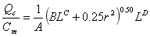
式中：Qc──工业企业有害气体无组织排放量可以达到的控制水平，kg/h；
Cm──污染物的标准浓度限值，mg/m³；
L──卫生防护距离，m；
r ──有害气体无组织排放源所在生产单元的等效半径，m；
A、B、C、D──计算系数， A：470，B：0.021，C：1.85，D：0.84。
本项目卫生防护距离计算参数取值和计算结果见表30。
表30 卫生防护距离计算结果表
污染单位 | 污染因子 | 排放量Q_{c}(kg/h) | 标准值C_{m}(mg/m³) | 参数值 |  |  |  | 卫生防护距离(m) | 提级后  距离(m)
 |  |  |  | A | B | C | D | 卫生防护距离(m) | 提级后  距离(m)
1#生产车间 | PM₁₀ | 0.0035 | 0.45 | 470 | 0.021 | 1.85 | 0.84 | 0.207 | 50
经计算，卫生防护距离提级为50m。根据计算结果，结合厂区平面布置情况，在厂房外设置50m的卫生防护距离，该距离范围内全部为工厂、道路，无居民、学校等环境敏感点。
综上所述，对本项目产生的大气污染物采取了有效的环保措施后，各项指标能够达标排放，项目运营期不会对周围大气环境造成大的影响。
7）建设项目大气环境影响评价自查表
根据《环境影响评价技术导则》（大气环境）（HJ2.2-2018）要求，应对大气环境影响评价主要内容与结论进行自查，自查结果见表31。
表31 建设项目大气环境影响评价自查表
工作内容 |  | 自查项目
评价等级与范围 | 评价等级 | 一级□ |  |  |  |  | 二级□ |  |  |  |  |  |  | 三级☑
评价等级与范围 | 评价范围 | 边长=50km□ |  |  |  |  | 边长5~50km□ |  |  |  |  |  |  | 边长=5km□
评价因子 | SO₂+NO_{X}排放量 | ≥2000t/a□ |  |  |  |  | 500~2000t/a□ |  |  |  |  |  |  | ＜500t/a□
评价因子 | 评价因子 | 基本污染物（颗粒物） |  |  |  |  |  |  |  |  |  |  |  | 包括二次PM_{2.5}□  不包括二次PM_{2.5}□
评价标准 | 评价标准 | 国家标准☑ |  |  | 地方标准□ |  |  |  |  | 附录D□ |  |  |  |  |  |  | 其他标准□
现状评价 | 环境功能区 | 一类区□ |  |  |  |  | 二类区☑ |  |  |  |  |  |  | 一类区和二类区□
现状评价 | 评价基准年 | （2017）年
现状评价 | 环境空气质量现状调查数据来源 | 长期例行监测数据□ |  |  |  |  | 主管部门发布的数据☑ |  |  |  |  |  |  | 现状补充监测□
现状评价 | 现状评价 | 达标区□ |  |  |  |  |  |  |  | 不达标区☑
污染源调查 | 调查内容 | 本项目正常排放源☑  本项目非正常排放源□  现有污染源□ |  |  |  |  |  | 拟替代的污染源□ |  |  |  |  |  |  | 其他在建、拟建项目污染源□ |  |  |  | 区域污染源□
大气环境影响预测与评价 | 预测模型 | AERMOD□ | ADMS□ |  |  |  | AUSTAL2000□ |  | EDMS/AEDT□ |  |  | CALPUFF□ |  |  |  | 网格模型□ |  |  |  | 其他□
大气环境影响预测与评价 | 预测范围 | 边长≥50km□ |  |  |  |  | 边长5~50km□ |  |  |  |  |  |  | 边长=5km□
大气环境影响预测与评价 | 预测因子 | 预测因子（ ） |  |  |  |  |  |  |  |  | 包括二次PM_{2.5}□  不包括二次PM_{2.5}□
大气环境影响预测与评价 | 正常排放短期浓度贡献值 | C_{本项目}最大占标率≤100%□ |  |  |  |  |  |  |  |  | C_{本项目}最大占标率＞100%□
大气环境影响预测与评价 | 正常排放年均浓度贡献值 | 一类区 |  | C_{本项目}最大占标率≤10%□ |  |  |  |  |  |  |  |  | C_{本项目}最大占标率＞10%□
大气环境影响预测与评价 | 正常排放年均浓度贡献值 | 二类区 |  | C_{本项目}最大占标率≤30%☑ |  |  |  |  |  |  |  |  | C_{本项目}最大占标率＞30%□
大气环境影响预测与评价 | 非正常排放1h浓度贡献值 | 非正常持续时长（ ）h |  | C_{非正常}最大占标率≤100%□ |  |  |  |  |  |  |  |  | C_{非正常}最大占标率＞100%□
大气环境影响预测与评价 | 保证率日平均浓度和年平均浓度叠加值 | C_{叠加}达标□ |  |  |  |  |  |  |  |  | C_{叠加}不达标□
大气环境影响预测与评价 | 区域环境质量的整体变化情况 | k≤-20%□ |  |  |  |  |  |  |  |  | k＞-20%□
环境监测计划 | 污染源监测 | 监测因子：（） |  |  |  |  | 有组织废气监测□  无组织废气监测□ |  |  |  |  |  |  | 无监测□
环境监测计划 | 环境质量监测 | 监测因子：（） |  |  |  |  | 监测点位数（） |  |  |  |  |  |  | 无监测□
评价结论 | 环境影响 | 可以接受☑ 不可以接受□
评价结论 | 大气环境防护距离 | 距（）厂界最远（0）m
评价结论 | 污染源年排放量 | SO₂：（/）t/a |  |  |  | NO_{X}：（/）t/a |  |  |  |  | 颗粒物：（0.0685）t/a |  |  |  |  |  |  | VOC_{S}：（/）t/a
注：“□”为勾选项，填“✔”；“（）”为内容填写项
2、废水
（1）水环境影响达标性分析
本项目运营期无生产废水，建设水冲厕，无浴室。参照河南省地方标准《工业与城镇生活用水定额》（DB41/T385-2014），人均生活用水（主要为冲厕和盥洗用水）按40L/人·d计算，则生活用水量为0.8m³/d。运营期生活污水按用水量80%计算，则污水量为0.64m³/d、179.2m³/a，经化粪池（10m³）收集处理后，定期清掏用于沤肥，不外排。
（2）评价等级确定
环境影响评价技术导则《地表水环境》（HJ 2.3-2018）水污染影响型建设项目评价等级判定见表32。
表32 水污染影响型建设项目评价等级判定表
评价等级 | 判定依据
评价等级 | 排放方式 | 废水排放量Q/（m³/d）；水污染物当量数W/（无量纲）
一级 | 直接排放 | Q≥20000或W≥600000
二级 | 直接排放 | 其他
三级A | 直接排放 | Q＜200且W＜6000
三级B | 间接排放 | --
本项目职工生活废水经厂区建设的化粪池（10m³）收集处理后，定期清掏用于沤肥，不外排。根据环境影响评价技术导则《地表水环境》（HJ 2.3-2018）水污染影响型建设项目评价等级判定，确定本项目地表水评价等级为三级B；水污染影响型三级B评价可不进行水环境影响预测。
（3）地表水环境影响评价结论
本项目生活废水产生量为0.64m³/d，化粪池容积为10m³，可满足使用要求。本项目水污染控制和水环境影响减缓措施有效、可行。
综上所述，项目废水对周围水环境影响较小。
3、噪声
（1）噪声源强
本项目投产后全厂设备噪声源强度一般在75~90dB（A，项目生产设备均位于厂房内，环评要求生产厂房采取隔声处理，每个高噪声设备上均安装橡胶减震垫，橡胶减震垫每半年更换一次，预计隔音效果可达20~25dB（A）。
根据机械设备距离四周厂界的距离及噪声现状情况，预测项目完成后四周厂界的噪声值。预测公式如下：
Lp=Lp（r₀）-20lg（r/r₀）
式中：Lp（r）—距声源r处的A声级，dB（A）；
Lp（r₀）—参考位置r0处的A声级，dB（A）；
r—预测点距声源的距离，m；
r₀—参考位置距声源的距离，m。
该点的总声压级可用以下公式计算：
其中：L_{P}——某点叠加后的总声压级dB(A)；
Li——第i个参与合成的声压级强度，dB（A）。
（2）噪声源强分析
设备噪声产生具体情况及治理措施见下表：
表33 项目噪声产生及治理情况（单位dB（A））
编号 | 装置 | 源强 | 数量 | 产生位置 | 处理措施 | 处理后噪声级dB(A) | 叠加值dB(A)
1 | 卧锯 | 85 | 1台 | 生产车间 | 采用低噪声设备、基础减振、厂房隔声，安装1套减震垫 | 60 | 73.58
2 | 精密锯 | 75 | 3台 | 生产车间 | 采用低噪声设备、基础减振、厂房隔声，安装3套减震垫 | 50 | 73.58
3 | 单片锯、下轴纵切锯 | 85 | 1套 | 生产车间 | 采用低噪声设备、基础减振、厂房隔声，安装1套减震垫 | 60 | 73.58
4 | 平刨机 | 85 | 3台 | 生产车间 | 采用低噪声设备、基础减振、厂房隔声，安装3套减震垫 | 60 | 73.58
5 | 五碟锯 | 85 | 2台 | 生产车间 | 采用低噪声设备、基础减振、厂房隔声，安装2套减震垫 | 60 | 73.58
6 | 立铣 | 75 | 1台 | 生产车间 | 采用低噪声设备、基础减振、厂房隔声，安装1套减震垫 | 50 | 73.58
7 | 打眼机 | 80 | 1台 | 生产车间 | 采用低噪声设备、基础减振、厂房隔声，安装1套减震垫 | 55 | 73.58
8 | 砂光机 | 80 | 1台 | 生产车间 | 采用低噪声设备、基础减振、厂房隔声，安装1套减震垫 | 55 | 73.58
9 | 榫头机 | 90 | 1台 | 生产车间 | 采用低噪声设备、基础减振、厂房隔声，安装1套减震垫 | 65 | 73.58
10 | 压刨 | 90 | 3台 | 生产车间 | 采用低噪声设备、基础减振、厂房隔声，安装3套减震垫 | 65 | 73.58
11 | 直线修边机 | 90 | 1台 | 生产车间 | 采用低噪声设备、基础减振、厂房隔声，安装1套减震垫 | 65 | 73.58
12 | 实木拉点机 | 85 | 1台 | 生产车间 | 采用低噪声设备、基础减振、厂房隔声，安装1套减震垫 | 60 | 73.58
13 | 直刀刃磨机 | 85 | 1台 | 生产车间 | 采用低噪声设备、基础减振、厂房隔声，安装1套减震垫 | 60 | 73.58
14 | 细木工带锯机 | 80 | 1台 | 生产车间 | 采用低噪声设备、基础减振、厂房隔声，安装1套减震垫 | 55 | 73.58
使用《环境影响评价技术导则声环境》（HJ2.4-2009）中点声源衰减模式，进行厂界噪声值计算，计算结果见下表：
表34 运营期噪声预测统计结果
厂界、敏感点 |  | 设备或敏感点距厂界距离（m） | 昼间噪声值dB（A） | 夜间噪声值dB（A）
 |  | 设备或敏感点距厂界距离（m） | 贡献值 | 贡献值
厂界噪声值 | 东厂界 | 16 | 49.5 | 49.5
厂界噪声值 | 南厂界 | 35 | 42.69 | 42.69
厂界噪声值 | 西厂界 | 16 | 49.5 | 49.5
厂界噪声值 | 北厂界 | 16 | 49.5 | 49.5
《工业企业厂界环境噪声排放标准》（GB 12348-2008）中的2类标准要求 |  |  | 60 | 50
本项目经厂界噪声预测后，在生产设备正常运转情况下能够满足《工业企业厂界环境噪声排放标准》（GB 12348-2008）中的2类标准要求。根据现场踏勘，距离本项目最近的敏感点为西南侧880m的张庄村居民点，已超出本项目噪声源所能影响到的范围。因此，本项目设备噪声对周边敏感点声环境质量影响较小。
4、固废
本项目产生的一般固废为木材废边角料、废包装材料、除尘器收集的木屑粉尘、职工生活垃圾。
经类比同类型企业《文峰区金马装饰部年产500套整装定制家具环境影响报告表》（报批版），并结合本项目生产实际，木材加工过程中木材废边角料的产生量为原料用量的1%，则废边角料产生量为6.8t/a；除尘器收集的木屑粉尘量为4.48t/a，废包装材料产生量为0.12t/a。建议建设单位设置一座10m²临时固废暂存间，将木材废边角料、收集的木屑粉尘分类收集后暂存于临时固废暂存间，定期外售；职工生活垃圾产生量为4.02t/a，由环卫部门统一收集处置。
项目设置的固废暂存间应严格按照《一般工业固体废物贮存、处置场污染控制标准》（GB18599-2001）（2013修订）的要求，结合本项目特征，建设单位拟采取如下方案：①固废暂存间地面应经打夯机进行压实处理，然后使用混凝土进行固化，避免出现地基下降或局部下沉现象；②建成后有专人定期管理，做好防水措施，做到固废分类收集后定期外售。
5、项目选址分析
5.1项目建设与豫环文〔2015〕33号文相符性分析
对照河南省环境保护厅发布的“豫环文〔2015〕33 号文”《河南省环境保护厅关于印发深化建设项目环境影响评价审批制度改革实施意见的通知》要求，本项目对比分析情况见表35。

表35 项目建设与“豫环文〔2015〕33号文”对比分析表
序号 | 豫环文〔2015〕33 号文 |  | 项目情况
1 | 表 1：河南 省主体功 能分区 | 重点开发区 | 项目位于滑县半坡店镇，属滑县辖区，本项目属于农产品主产区 | 不属于
1 | 表 1：河南 省主体功 能分区 | 农产品主产区（限制开发区） | 项目位于滑县半坡店镇，属滑县辖区，本项目属于农产品主产区 | 属于
1 | 表 1：河南 省主体功 能分区 | 重点生态功能区（限制开发区） | 项目位于滑县半坡店镇，属滑县辖区，本项目属于农产品主产区 | 不属于
1 | 表 1：河南 省主体功 能分区 | 禁止开发区 | 项目位于滑县半坡店镇，属滑县辖区，本项目属于农产品主产区 | 不属于
2 | 表 2：水污染防治重点单元 |  | 距离项目最近的地表水体  为北侧 320m 处的二级河 | 不属于
3 | 表 3：大气污染防治重点单元 |  | 项目位于滑县半坡店镇，属滑县辖区 | 不属于
4 | 表 4：重金属污染防控单元 |  | 项目位于滑县半坡店镇，属滑县辖区 | 不属于
5 | 表 5：建设项目环境影响评价豁免管理名录 |  | / | 不属于
6 | 表 6：工业 项目分类 清单 | 一类工业项目 | / | 属于
6 | 表 6：工业 项目分类 清单 | 二类工业项目 | / | 不属于
6 | 表 6：工业 项目分类 清单 | 三类工业项目 | / | 不属于
由表 35 可知，项目位于“豫环文〔2015〕33 号文”划分的农产品主产区（限制开发区）、一类工业项目。 项目选址位于滑县，产品为木质家具制造，不属于三类工业的新建项目和涉及重金属、持久性有机污染物排放等影响粮食生产安全的二类工业新建项目。符合河南省环境保护厅对农产品主产区项目的审批要求。 综上，项目建设符合《河南省环境保护厅关于印发深化建设项目环境影响评价审批制度改革实施意见的通知》（豫环文〔2015〕33 号文）要求。
5.2项目建设与《滑县城乡总体规划》（2011-2030）相符性分析
根据《滑县城乡总体规划》（2011-2030），滑县城市规划区范围：道口镇、城关镇、留固镇、小铺乡所辖全部用地及枣村乡的堤上、井庄、西营、大屯和油坊等5个行政村，规划区总面积约 315 平方公里。中心城区即规划控制区范围：滑县城市规划控制区范围东至东外环路、西北至滑县与浚县县界、南至规划的南外环路，面积约 116 平方公里。其中规划建设用地63 平方公里，其余作为发展备用地、风景生态等用地存在。
本项目位于滑县半坡店乡常村西街村西北1100m，不在滑县城乡总体规划范围内，根据半坡店乡土地所开具的证明，本项目符合半坡店乡土地利用总体规划。
5.3与周边环境相符性分析
项目周边紧邻为空地或企业；北侧距离320m为二级河，西南侧距离880m为张庄村居民点；西南侧距离900m为柳村居民点；东北侧距离1010m为前安虎寨村居民点；东南侧距离1100m为常村西街村居民点；西北侧距离1130m为古柳树村居民点；西南侧距离1240m为后营村居民点；西南侧距离1270m为前营村居民点；东南侧距离1480m为常村东街村居民点；西北侧距离1700m为东孟虎寨村居民点；西南侧距离1820m为前周村居民点；西北侧距离1850m为程庄村居民点；东北侧距离2030m为石佛村居民点；西北侧距离2400m为西孟虎寨村居民点。依据半坡店乡人民政府村镇规划建设土地管理所出具的证明，河南御锦轩木业有限公司占地6亩，性质为建设用地，符合土地利用规划。本项目运营期采取有效措施后，对周围环境敏感点影响很小。
综上，项目的选址合理。
6、总量控制
本项目无生产用水，建议项目总量控制指标为COD：0t/a、NH₃-N：0t/a，SO₂：0t/a、NOx：0t/a。
7、环保投资估算及“三同时”验收
本项目拟投资1000万元，其中环保投资为15.67万元，环保投资占总投资的1.567%，环保措施及投资情况见下表。

表36 环保投资估算一览表
项目 |  | 内容 | 环保措施 | 投资额  （万元） | 预期处理效果
施  工  期 | 废气治理 | 施工扬尘 | 施工工地周围应当设置连续、密闭的围挡，围挡高度不得低于2.5米；洒水抑尘措施，每天洒水4~5次；车辆冲洗设施和配套沉淀池 | 1.5 | 满足《安阳市蓝天工程行动计划实施细则》及《安阳市2018年大气污染防治攻坚战实施方案》等文件要求
施  工  期 | 废气治理 | 施工机械废气 | 选用优质柴油、汽油 | 0.2 | 对周围大气环境影响较小
施  工  期 | 废水治理 | 施工废水 | 设置5m³临时沉淀池 | 0.1 | 沉淀后的施工废水全部回用于施工或洒水降尘，不外排
施  工  期 | 废水治理 | 生活污水 | 洗手废水直接泼洒场地抑尘 | 0 | 不外排
施  工  期 | 噪声治理 | 施工机械噪声 | 高噪声设备布置于厂区南部，施工机械均单台使用，同时加强工程施工管理，禁止夜间施工 | 0.05 | 《建筑施工场界环境噪声排放标准》（GB 12523-2011）中标准限值要求（昼间≤70dB（A））
施  工  期 | 噪声治理 | 施工车辆噪声 | 合理安排施工车辆作业区域，尽量使施工车辆在建设厂区中部区域运行，加强施工人员的管理，做到文明施工，合理安排施工时间，禁止夜间施工， | 0.05 | 《建筑施工场界环境噪声排放标准》（GB 12523-2011）中标准限值要求（昼间≤70dB（A））
施  工  期 | 固废治理 | 材料废包装袋 | 由废品收购站进行回收利用 | 0.05 | 合理处置，不对外环境造成影响
施  工  期 | 固废治理 | 生活垃圾 | 2个垃圾桶 | 0.02 | 合理处置，不对外环境造成影响
施  工  期 | 固废治理 | 建筑垃圾 | 分类收集，回填或分类外售 | 0.5 | 合理处置，不对外环境造成影响
营  运  期 | 废气治理 | 生产车间 | 1套袋式除尘器（布袋数量为15个）+15m高排气筒 | 7 | 满足《大气污染物综合排放标准》（GB16297-1996）表2二级标准
营  运  期 | 废水治理 | 职工生活废水 | 化粪池（10m³） | 2 | 定期清掏用于沤肥，废水不外排
营  运  期 | 噪声治理 | 设备噪声 | 选用低噪设备，安装橡胶减震垫基础减振 | 3 | 满足《工业企业厂界环境噪声排放标准》（GB12348-2008）中2类标准
营  运  期 | 固废治理 | 木材废边角料 | 固废暂存间（10m²） | 1.15 | 《一般工业固体废物贮存、处置场污染控制标准》（GB18599-2001）（2013修订）
营  运  期 | 固废治理 | 废包装袋 | 固废暂存间（10m²） | 1.15 | 《一般工业固体废物贮存、处置场污染控制标准》（GB18599-2001）（2013修订）
营  运  期 | 固废治理 | 除尘器收集的木屑粉尘 | 固废暂存间（10m²） | 1.15 | 《一般工业固体废物贮存、处置场污染控制标准》（GB18599-2001）（2013修订）
营  运  期 | 固废治理 | 生活垃圾 | 4个垃圾桶 | 0.05 | 环卫部门收集统一处置
合计 |  |  |  | 15.67万元
表37 “三同时”验收一览表
项目 |  | 内容 | 环保措施 | 预期处理效果
营  运  期 | 废气治理 | 生产车间 | 21个集气罩+1套袋式除尘器（布袋数量为15个）+15m高排气筒 | 满足《大气污染物综合排放标准》（GB16297-1996）表2二级标准
营  运  期 | 废水治理 | 职工生活废水 | 化粪池（10m³） | 定期清掏用于沤肥，废水不外排
营  运  期 | 噪声治理 | 设备噪声 | 选用低噪设备，安装橡胶减震垫基础减振 | 满足《工业企业厂界环境噪声排放标准》（GB12348-2008）中2类标准
营  运  期 | 固废治理 | 木材废边角料 | 固废暂存间（10m²） | 《一般工业固体废物贮存、处置场污染控制标准》（GB18599-2001）（2013修订）
营  运  期 | 固废治理 | 废包装袋 | 固废暂存间（10m²） | 《一般工业固体废物贮存、处置场污染控制标准》（GB18599-2001）（2013修订）
营  运  期 | 固废治理 | 除尘器收集的木屑粉尘 | 固废暂存间（10m²） | 《一般工业固体废物贮存、处置场污染控制标准》（GB18599-2001）（2013修订）
营  运  期 | 固废治理 | 生活垃圾 | 4个垃圾桶 | 环卫部门收集统一处置

建设项目拟采取的防治措施及预期治理效果
内容  类型 | 排放源  （编号） | 污染物名称 | 防治措施 | 预期治理效果
大 气 污 染 物 | 施工期  废气 | 扬尘 | 施工工地周围应当设置连续、密闭的围挡，围挡高度不得低于2.5米；洒水抑尘措施，每天洒水4~5次；车辆冲洗设施和配套沉淀池 | 满足《安阳市蓝天工程行动计划实施细则》及《安阳市2018年大气污染防治攻坚战实施方案》等文件要求
大 气 污 染 物 | 施工期  废气 | CO、NOx、THC | 选用优质柴油、汽油 | 对周围大气环境影响较小
大 气 污 染 物 | 运营期  废气 | 解板、切割、打眼、开槽、刨光、打边、雕刻工段粉尘 | 21个集气罩+1套袋式除尘器+15m高排气筒 | 满足《大气污染物综合排放标准》（GB16297-1996）表2二级标准
水 污 染 物 | 施工期  废水 | 施工废水 | 设置5m³临时沉淀池 | 沉淀后的施工废水全部回用于施工或洒水降尘，不外排
水 污 染 物 | 施工期  废水 | 生活污水 | 洗手废水直接泼洒场地抑尘 | 不外排
水 污 染 物 | 运营期  废水 | 职工生活废水 | 化粪池处理后定期清掏用于沤肥 | 不外排
固 体 废 物 | 施工期  固废 | 建筑垃圾 | 分类收集，回填或分类外售 | 合理处置，不对外环境造成影响
固 体 废 物 | 施工期  固废 | 生活垃圾 | 2个垃圾桶 | 合理处置，不对外环境造成影响
固 体 废 物 | 运营期  生产固废 | 木材废边角料、废包装材料 | 外售进行综合利用 | 不外排
固 体 废 物 | 运营期  生产固废 | 除尘器收集的木屑粉尘 | 外售进行综合利用 | 不外排
固 体 废 物 | 运营期  生产固废 | 职工生活垃圾 | 交环卫部门进行统一处置 | 对环境影响较小
噪 声 | 本项目施工期高噪声设备经合理布局，距离衰减，文明施工等措施后可以满足《建筑施工场界环境噪声排放标准》（GB 12523-2011）中标准限值要求（昼间≤70dB（A）），本项目运营期设备运行产生噪声，声源强度一般在70~85dB（A）。通过选用低噪声设备、基础减振等措施后，厂界噪声可满足《工业企业厂界环境噪声排放标准》（GB12348-2008）中2类标准。
生态保护措施及预期效果：
本项目产生的污染物经合理有效防治后，对周围生态环境影响较小。

结论与要求1、结论：
（1）项目概括
本项目1000万元于滑县半坡店乡西常村建设河南御锦轩木业有限公司年产3000件实木家具建设项目，占地6亩，建筑面积4000m²。
（2）产业政策及选址合理性分析
河南御锦轩木业有限公司年产3000件实木家具建设项目于2018年7月18日在滑县发展和改革委员会进行备案，项目代码：2018-410526-21-03-045021。根据《国民经济行业分类》（GBT4754-2017），本项目行业类别属于C2110木质家具制造。按照国家发展和改革委员会第21号令《产业结构调整指导目录（2011年本）（2013年修正）》及国务院《促进产业结构调整暂行规定》（国发[2005]40号）的规定，我们认为本次河南御锦轩木业有限公司年产3000件实木家具建设项目不属于鼓励类、限制类及淘汰类，为允许类，符合当前国家产业政策要求。
项目选址位于滑县，产品为木质家具制造，不属于三类工业的新建项目和涉及重金属、持久性有机污染物排放等影响粮食生产安全的二类工业新建项目。符合河南省环境保护厅对农产品主产区项目的审批要求。 综上，项目建设符合《河南省环境保护厅关于印发深化建设项目环境影响评价审批制度改革实施意见的通知》（豫环文〔2015〕33 号文）要求。
项目周边紧邻为空地或企业；北侧距离320m为二级河，西南侧距离880m为张庄村居民点；西南侧距离900m为柳村居民点；东北侧距离1010m为前安虎寨村居民点；东南侧距离1100m为常村西街村居民点；西北侧距离1130m为古柳树村居民点；西南侧距离1240m为后营村居民点；西南侧距离1270m为前营村居民点；东南侧距离1480m为常村东街村居民点；西北侧距离1700m为东孟虎寨村居民点；西南侧距离1820m为前周村居民点；西北侧距离1850m为程庄村居民点；东北侧距离2030m为石佛村居民点；西北侧距离2400m为西孟虎寨村居民点。依据半坡店乡人民政府村镇规划建设土地管理所出具的证明，河南御锦轩木业有限公司占地6亩，性质为建设用地，符合土地利用规划。本项目运营期采取有效措施后，对周围环境敏感点影响很小。

综上所述，项目符合当前国家产业政策，选址合理。
（3）环境质量
1）环境空气
根据《2017年滑县环境状况公报》中二氧化硫、二氧化氮、PM_{2.5}、PM₁₀、一氧化碳、臭氧监测浓度及评价结果，项目所在区域PM₁₀、PM_{2.5}年均值存在超标情况，则可判定项目所在区域为不达标区。超标原因：北方地区环境空气质量普遍超标，尤其是冬季，天气寒冷,北方地区大部受蒙古西伯利亚高压控制，以下沉气流为主；且冬季易发生逆温，污染物易形成聚集；我市所处区域受地形影响，污染物不易扩散。为改善环境空气质量，滑县人民政府发布了《滑县人民政府关于印发滑县“十三五”生态环境保护规划（2016—2020年）的通知》和《滑县人民政府关于印发滑县污染防治攻坚战三年行动计划的通知》（滑政〔2018〕26号），采取多项措施，降低空气中PM₁₀、PM_{2.5}的浓度。
2）地表水环境
项目北侧320m处为二级河，汇入柳青河，柳青河最终汇入金堤河，根据河南省地表水环境责任目标断面水质周报2017年第52周（2017.12.18~2017.12.24）公布的金堤河濮阳大韩桥监测断面的监测结果，COD浓度为28.1mg/L、NH₃-N浓度为0.18mg/L，均能满足《地表水环境质量标准》（GB3838-2002）Ⅴ类标准（COD≤40 mg/L、NH₃-N≤2.0 mg/L）。
3）声环境
本项目位于滑县半坡店乡半坡店古柳树村东南750m，经手持噪声仪实测，项目所在区域的声环境噪声值为昼间51.4~53.1dB（A），夜间41.8~43.2dB（A），噪声可满足《声环境质量标准》（GB3096-2008）2类标准，区域声环境质量现状良。
（4）施工期环境影响分析
1）废气：
施工期大气污染物主要为土建阶段场地施工产生的扬尘，主要污染物为TSP；运输车辆及施工机械（燃油）作业时产生的燃油废气，主要污染物为NOx、CO和碳氢化合物。
施工期产生的扬尘采取洒水抑尘措施，运输车辆设置车辆冲洗装置，施工期设备、机械运转时产生一定量的CO、NOx以及未完全燃烧的THC等，其特点是排放量小，属间断性排放，施工废气在采取以上措施后，对周围大气环境影响较小。
- 废水：
施工期废水主要包括施工废水和生活污水。其中施工废水主要包括土石方基础施工阶段、机械冲洗、场地冲洗等排水；施工人员生活污水主要为洗手废水。
施工废水设置临时沉淀池，使施工废水中悬浮物尽可能降低，经沉淀后的施工废水全部回用于施工或洒水降尘，对周围环境影响不大；施工期职工洗手废水直接泼洒场地抑尘，对周围环境影响不大。
- 噪声：
施工期噪声主要来源于施工过程中挖掘机、碾压机、运输车辆等机械设备的运行。
施工期要求厂区建设围墙高度不低于2.2m，预计经围墙阻隔后施工机械噪声能够降低10dB（A），施工期机械设备噪声对周围环境影响不大。
- 固废：
固体废物主要包括建筑垃圾和生活垃圾。
施工主体工程阶段主要为建筑垃圾，建筑垃圾成分主要为瓦砾碎砖、水泥残渣、废木材、废铁丝、钢筋以及建材的包装箱袋等。环评要求瓦砾碎砖由建设单位用于工地地面平整、回填；水泥残渣、废木材、废铁丝、钢筋以及建材的包装箱袋等分类收集后外售。
施工人员生活垃圾，统一由环卫部门收集送至垃圾填埋场进行处置。
（5）营运期环境影响分析
1）大气环境
本项目木材加工过程中产生的粉尘经袋式除尘器处理后预测排放的颗粒物浓度能够满足满足《大气污染物综合排放标准》（GB16297-1996）表2二级标准相关排放限值要求。
2） 水环境
本项目生产过程无生产废水，生活污水由化粪池处理后，定期清掏用于沤肥，不外排。
3） 声环境
本项目建成后，在正常情况下对厂界噪声值影响较小，预测项目厂界昼间噪声满足《工业企业厂界环境噪声排放标准》（GB 12348-2008）中的2类标准要求。
本项目在运营过程中产生的噪声对周围声环境影响不大。
4） 固体废物
本项目产生的一般固废为木材废边角料、废包装材料、除尘器收集的木屑粉尘、职工生活垃圾；其中木材废边角料、废包装材料、除尘器收集的木屑粉尘外售进行综合利用，不外排；职工生活垃圾垃圾桶收集后，定期交由环卫部门处置。
5）总量控制
本项目建议总量控制指标为COD 0t/a、NH₃-N 0t/a，SO₂ 0t/a、NOx 0t/a
2、环评建议：
（1）加强职工的劳动卫生防护措施定期对职工进行体检，保护职工的身心健康。
（2）加强厂区环境绿化工作，在厂界内侧多种植树木充分绿化厂区，以起到净化空气、降低噪声的作用。
（3）加强环保宣传教育工作，强化各项环境管理工作。自觉接受市、区环保主管部门对公司环保工作的监督指导。
（4）施工期严格按照工程设计施工、合理安排施工时间、临时堆场防雨、防风、洒水降尘、加强管理等措施可有效减小施工期的生态环境影响。
（5）电气设备要达到“电气设备安装规程”的要求，并经常清理周边木屑，注意日常检查维修防护。
（6）木材加工车间应避免使用明火，工作人员应该遵守防火措施。 经常对员工培训教育，提高消防意识。
环评总结论：
河南御锦轩木业有限公司年产3000件实木家具建设项目符合国家和地方有关产业政策，厂址选择合理；在认真落实评价所提的各项防治措施和建议情况下，该项目投产后对周围环境影响较小。从环境保护角度论证，该项目的建设可行。

河南安环环保科技有限公司
2019年4月4日
预审意见：

公 章
经办人： 年 月 日
下一级环境保护行政主管部门审查意见：

公 章
经办人： 年 月 日

审批意见：

公 章
经办人： 年 月 日

注 释
- 本报告表附以下附件、附图、附表：
附件1 委托书
附件2 备案确认书
附件3 土地证明
附件4 土地租赁合同
附件5 营业执照
附件6 确认书
附图1 项目地理位置图
附图2 周边环境及环境敏感点示意图
附图3 本项目周边环境示意图
附图4 本项目厂区平面示意图
附图5 卫生防护距离图
附表1 地表水环境影响评价自查表

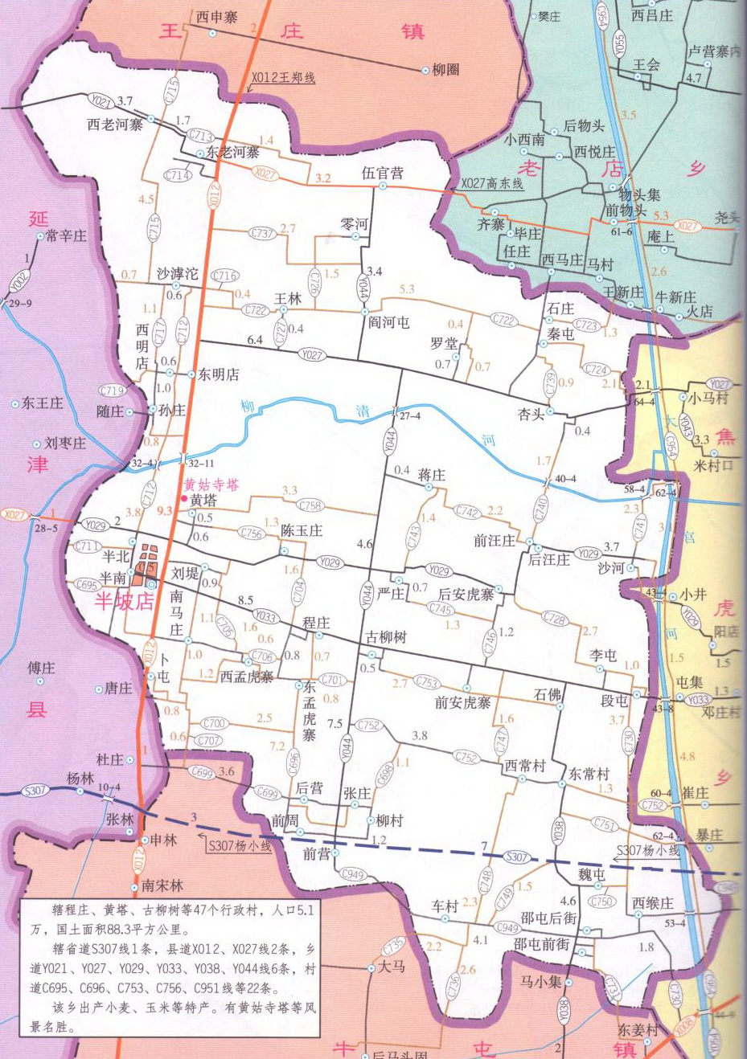
N
N
本项目位置

附图1 本项目地理位置图
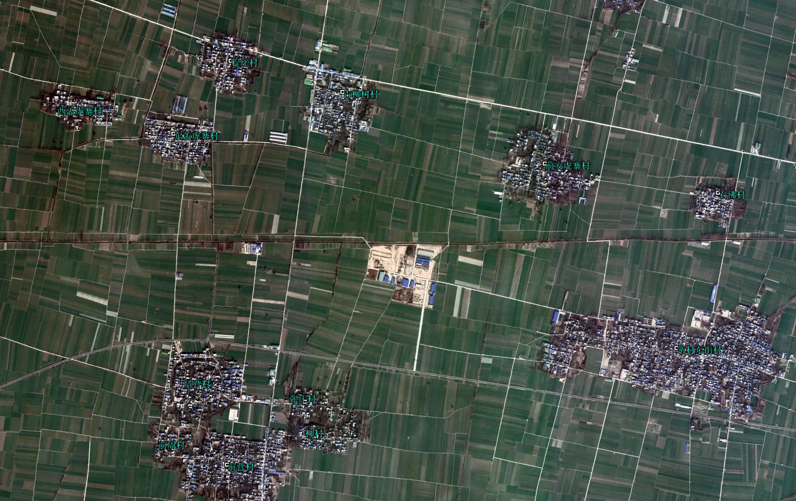
西孟虎寨村
张庄村
柳村
前营村
后营村
石佛村
常村西街村
前安虎寨村
程庄村
古柳树村
东孟虎寨村
前周村
本项目

农田
常村东街村
常村西街村
1100m
1480m
2030m
1010m
1130m
1850m
1700m
2400m
二级河320m
900m
880m
1270m
1820m
1240m

附图2 本项目周边环境敏感点示意图

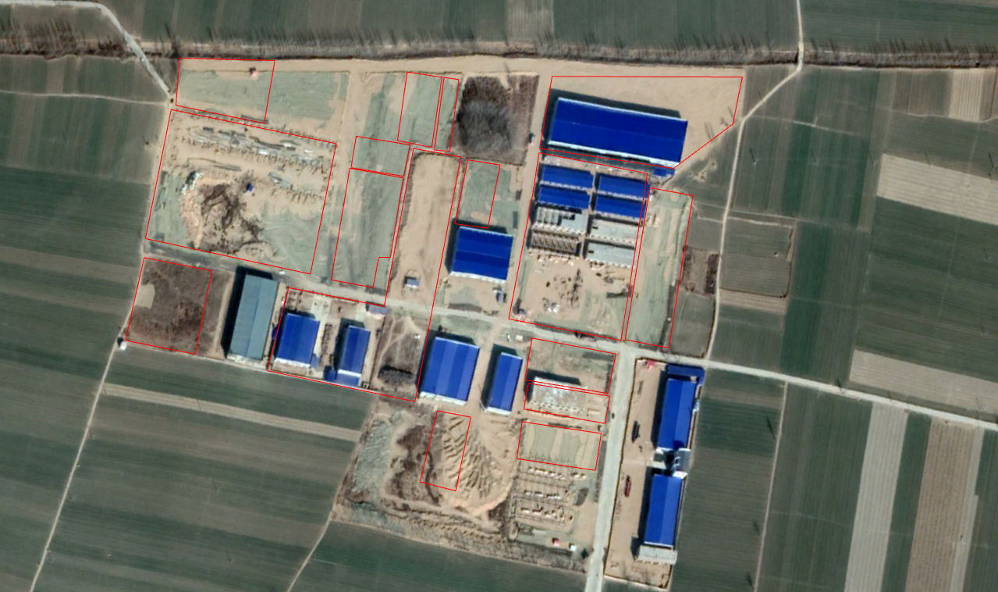
老明家
志趣轩
聚兴阁
易
居
木纳
木舍木业
本
项
目
康悦居
雅德
兰明
缘木居
班大师
源来顺
雅德
兰明
木有品
木玺木业
园区道路
园
区
道
路
二级河
素木
附图3 本项目周边环境示意图
康悦居
通道
1F

展 厅

厂 房
N

固废暂存间

办公区
2F

大门

附图4 厂区平面布面图

附图5 卫生防护距离图
老明家
志趣轩
聚兴阁
易
居
木纳
木舍木业
本
项

康悦居
雅德
兰明
缘木居
班大师
源来顺
雅德
兰明
木有品
木玺木业
园区道路
园
区
道
路
二级河
素木

康悦居
50m
生产区

N

附件一
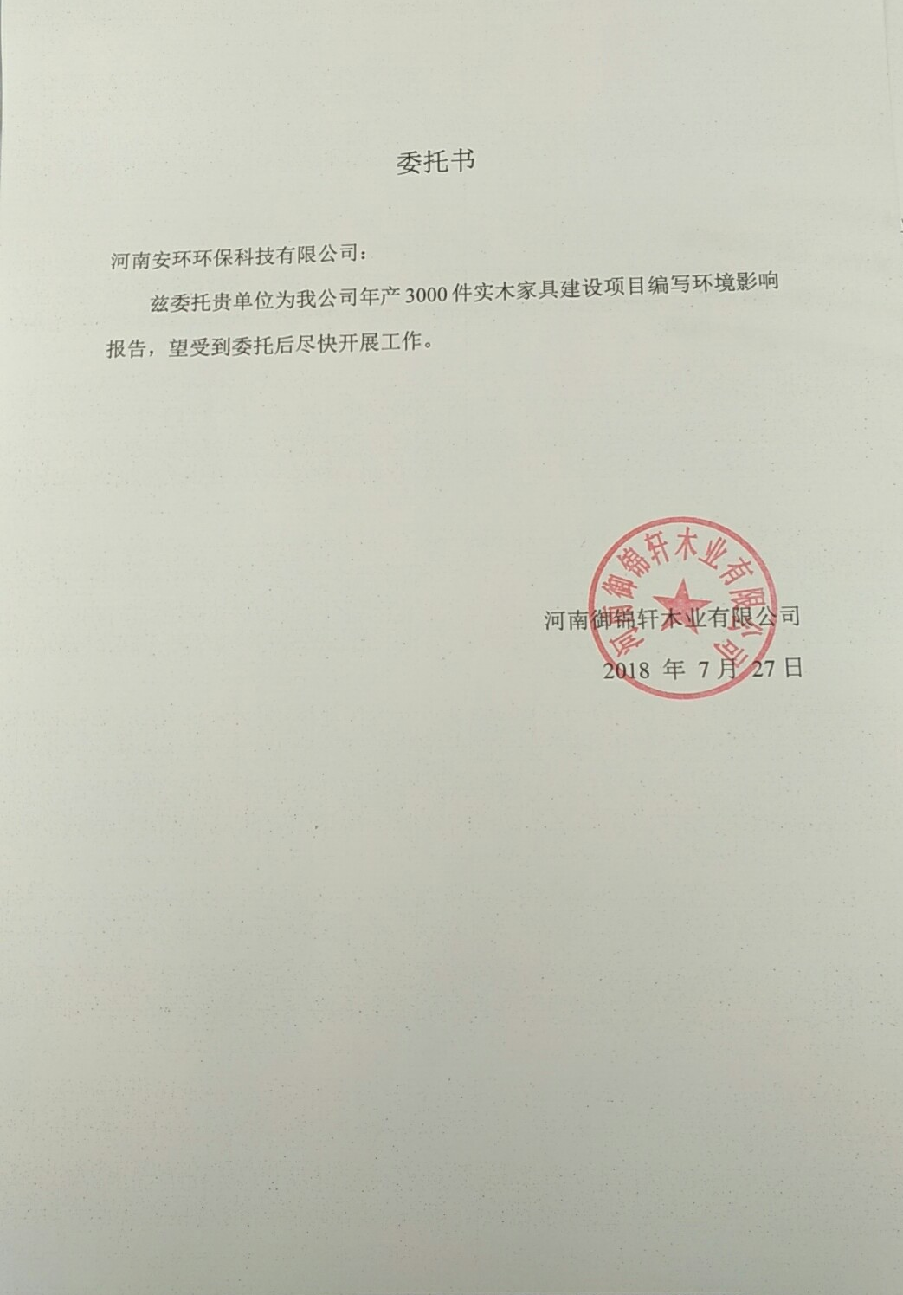
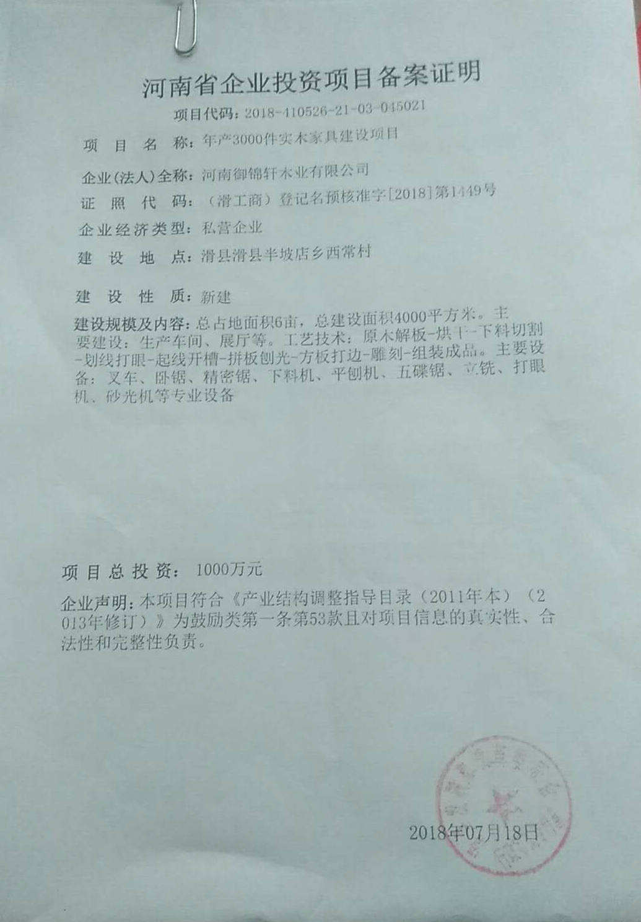
附件二

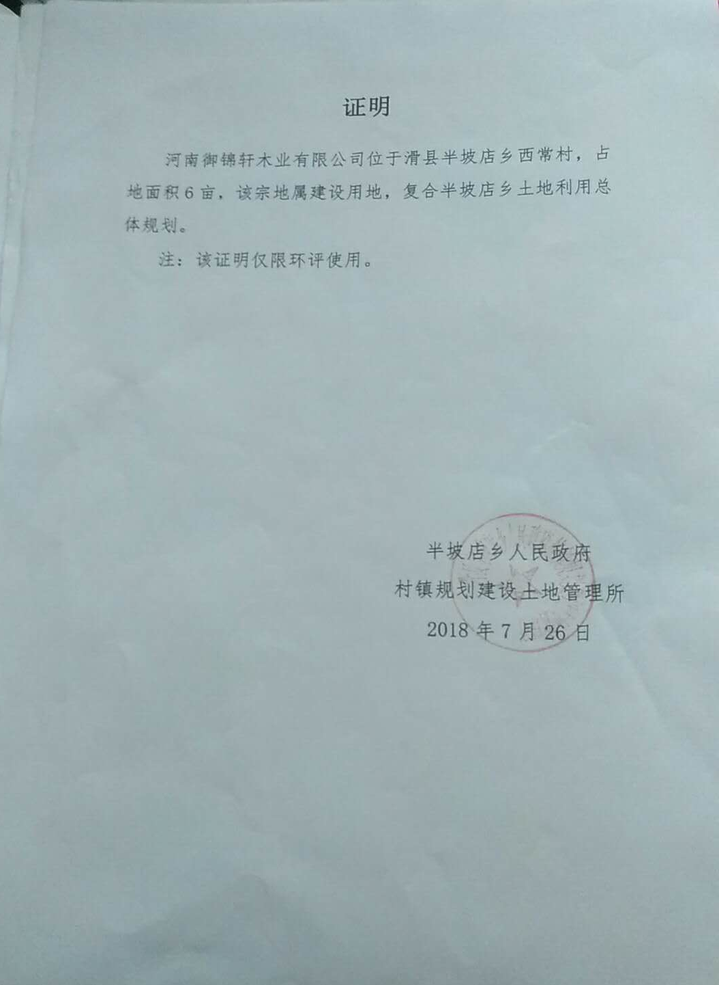
附件三
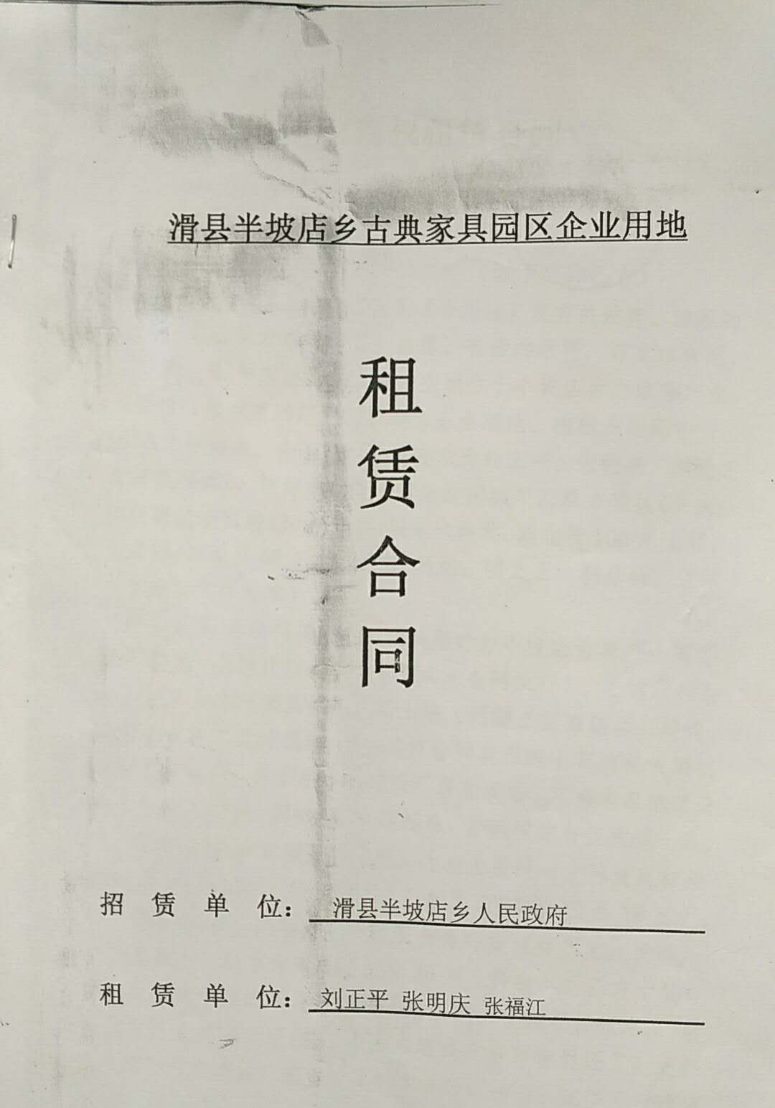
附件四
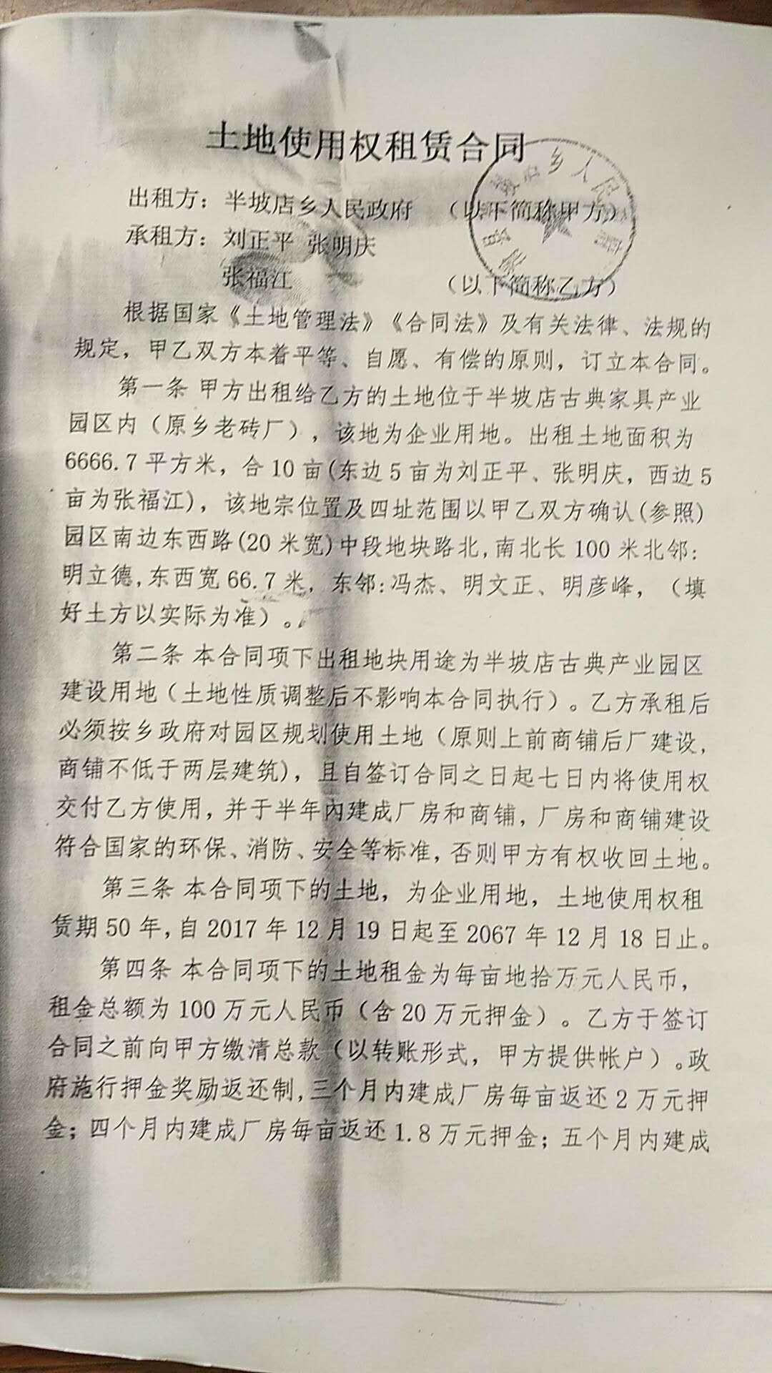
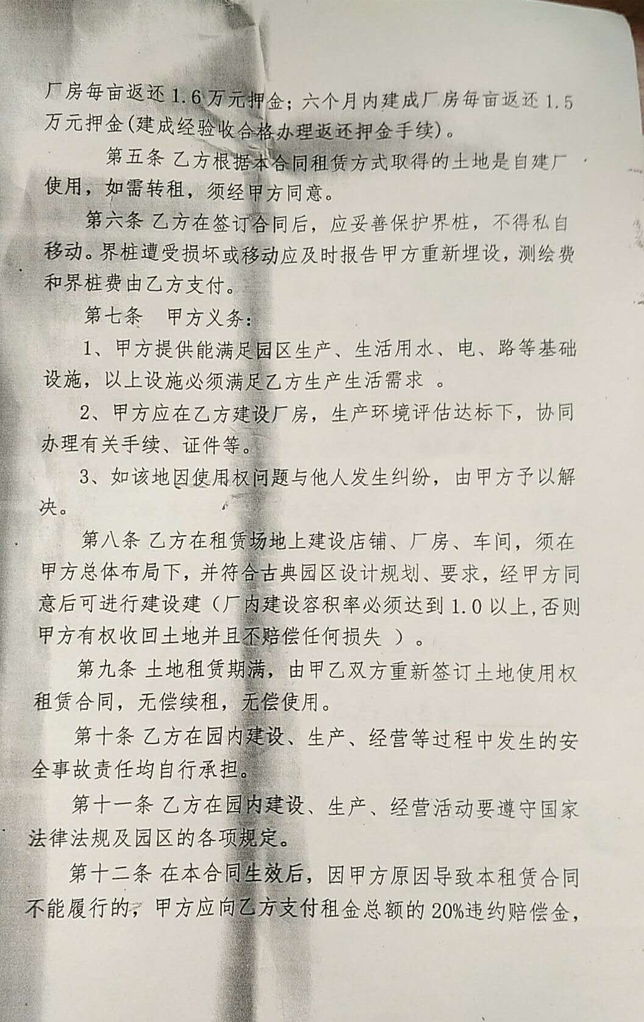
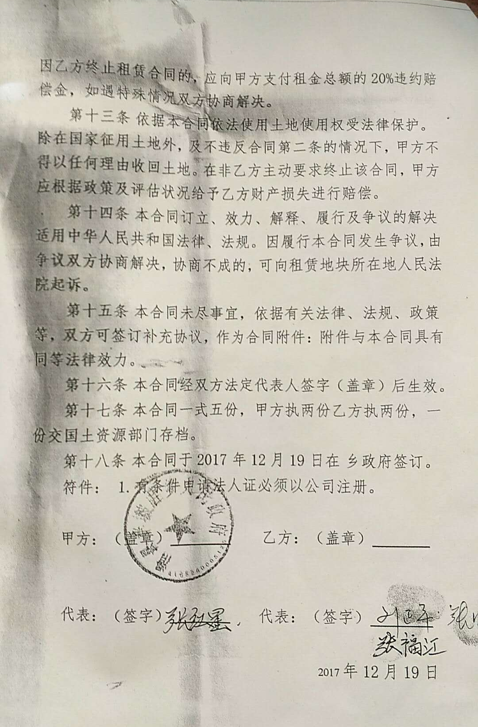
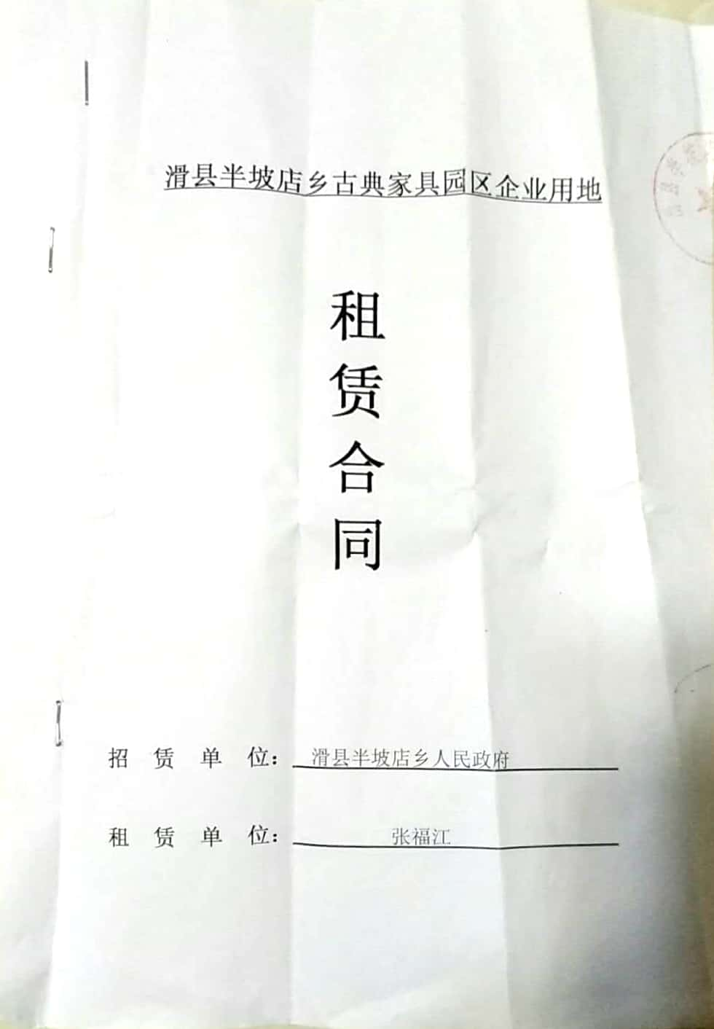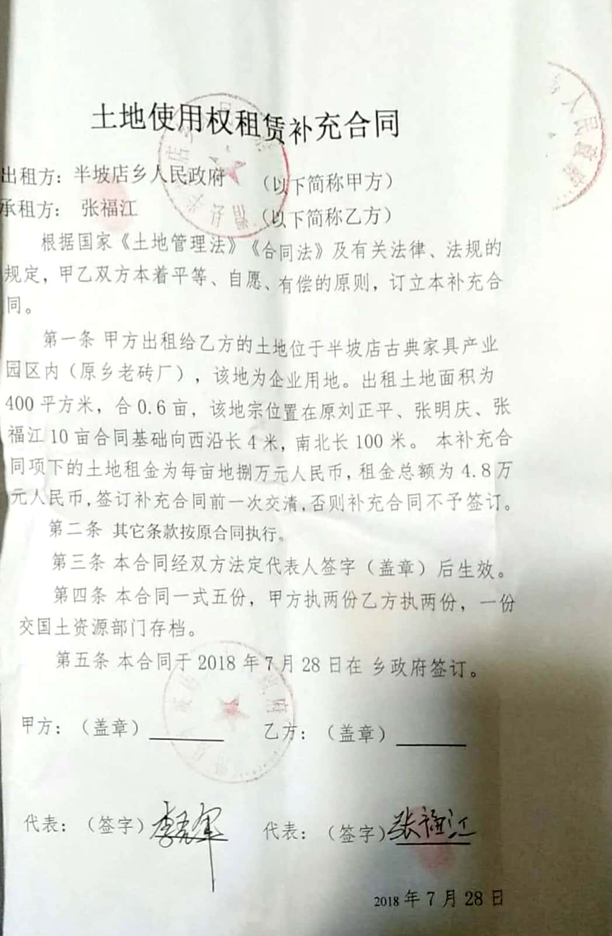
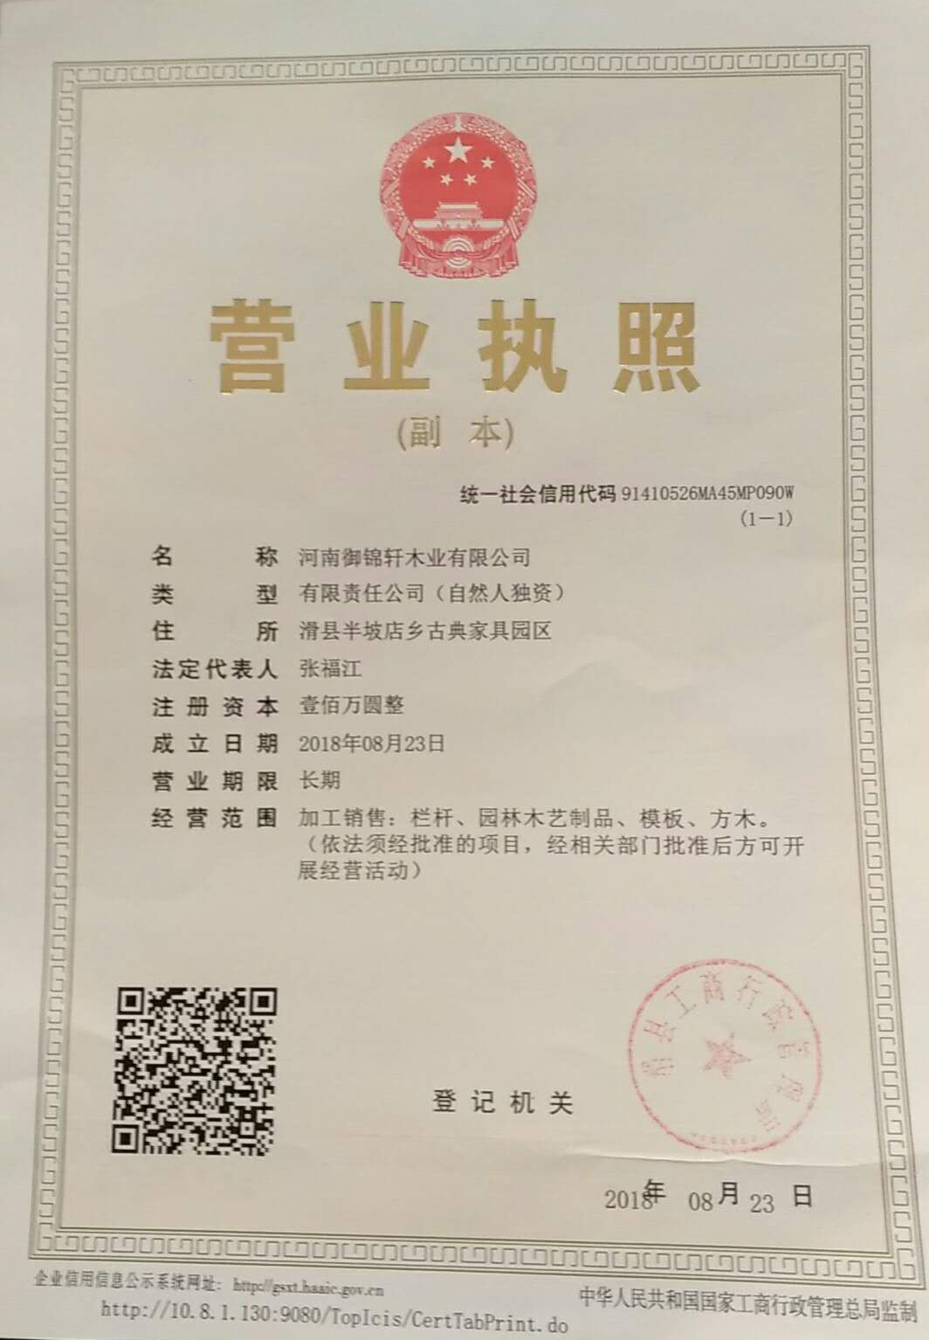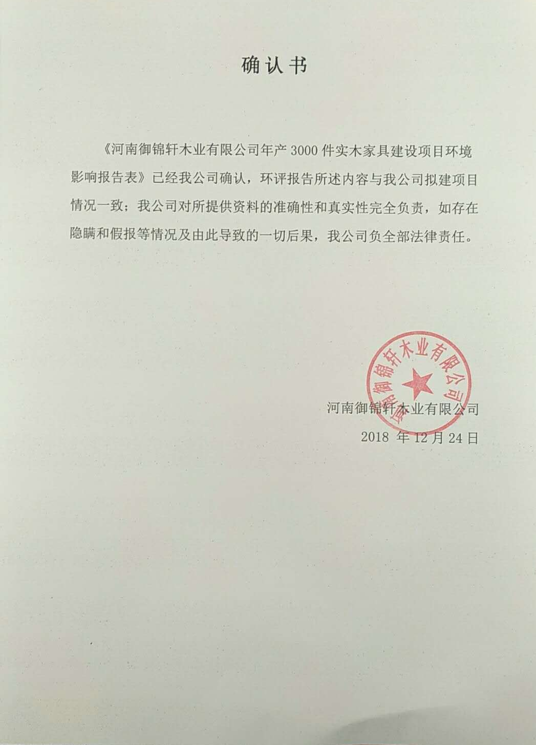
附件五
附件六

